Capítulo 11
La guía-interpretación: aspectos fundamentales

Myriam García Dorado

Introducción

La sordoceguera es una discapacidad severa que genera en las personas que la padecen una gran incomunicación y desconexión del mundo, además de una serie de limitaciones muy excluyentes en terrenos tales como la información, la comunicación y la movilidad. Comunicarse de forma voluntaria con cualquier persona del entorno o desplazarse por lugares desconocidos de manera autónoma suponen un complicado reto al que tienen que hacer frente cada día. Todo ello, unido a la dificultad de recibir información sobre lo que sucede más allá de la punta de sus dedos, hace que sufran duras restricciones y queden en una situación de desigualdad con respecto al resto de la sociedad. Uno de los recursos con los que cuentan para superar estas barreras es la figura del guía-intérprete, un profesional que les sirve de nexo con su entorno y les facilita la participación en igualdad de condiciones y el uso de su independencia.

El objetivo que se persigue en este capítulo es comprender y asimilar el papel que va a desempeñar el guía-intérprete de personas sordociegas como instrumento facilitador para vencer las carencias y dificultades que este colectivo presenta en el terreno de la comunicación, la movilidad y el acceso a la información. Además, se expondrán las técnicas, pautas y recursos necesarios para realizar correctamente sus funciones, así como el análisis y reflexión acerca de las actitudes profesionales adecuadas para este trabajo.

1. La comunicación con personas sordociegas

1.1. El reto de la comunicación. La necesidad de los guías-intérpretes

La vista y el oído son los sentidos más relevantes en la vida de cualquier persona, puesto que son ellos los que más cantidad de información le aportan de una manera inmediata y global, los que determinan su manera de entender el mundo y los que le permiten realizar las funciones que le hacen sentirse un ser humano que, además, está integrado en su entorno: actuar de forma autónoma, estar informado para tomar decisiones, es decir, poder actuar de forma voluntaria e independiente en todas las facetas de la vida.

Esta idea es mucho más acentuada cuando se trata del contacto entre personas: la vista, el oído y el habla se usan para comunicarse, es decir, para intercambiar significados, intenciones, pensamientos y experiencias, y para formar parte de una comunidad. La comunicación es la que permite que la persona se defina a sí misma y comprenda quién es y cómo encaja en el mundo; es necesaria para la integración en la comunidad, la aceptación de la familia y los iguales y el acceso a los servicios; sin ella la persona se queda aislada (Duncan y Bagley, 1999). La forma en que cada persona se comunica y el sistema que utiliza para ello forma parte de su individualidad, le define como persona, le da su identidad.

Es un hecho que la sociedad da por sentado que la habilidad para comunicarse es algo innato en la mayoría y funciona bajo la presunción de que todos los que la integran pueden ver y oír. Sin embargo, esto no es posible para las personas que no pueden disfrutar de la vista y el oído. Ser sordociego supone muchos y complicados retos para la persona, pero la mayor lucha, la mayor dificultad, reside en mantener la comunicación y, por tanto, la identidad. Está claro que no contar con el medio que le permite establecer una comunicación significativa y bidireccional con el resto del mundo es un golpe devastador para las personas que lo padecen (Duncan y Bagley, 1999), fundamentalmente por todas las pérdidas añadidas que esto supone. Como afirma Stig Ohlson, persona sordociega de Suecia y Presidente de la Federación Mundial de Sordociegos: «la sordoceguera es una discapacidad de la información y la comunicación. Todos nuestros problemas nacen de ahí.» (Ohlson, 1994).

Por otra parte, para establecer una comunicación coherente con cualquier interlocutor, es necesario que ambas partes compartan el código con el que van a intercambiar sus mensajes. Y he aquí otra de las grandes dificultades a la que tienen que hacer frente la mayoría de las personas sordociegas: la sociedad en general no conoce las formas y sistemas de comunicación utilizados por este colectivo, como se recoge en las Conclusiones de la II Conferencia Nacional de Personas Sordociegas, «la comunicación con las personas de nuestro entorno constituye la principal barrera que tenemos que superar. La comunicación es, por lo tanto, la clave de nuestra vida cotidiana y social».

Para superar todas estas dificultades, además de los problemas para llevar a cabo una movilidad independiente, se hace necesario contar con una serie de recursos humanos y técnicos. Frecuentemente, el hombre ha tratado de resolver sus problemas con la ayuda de la tecnología; sin embargo, en el caso concreto que aquí se trata, «ni siquiera los más modernos aparatos podrían sobrevivir a la comparación con una ayuda humana, el intérprete, puesto que el intérprete trabaja con todo el poder del cerebro humano» (Ohlson, 1994).

Así pues, en este capítulo vamos a centrarnos en uno de los servicios de apoyo ofrecidos por profesionales que desarrollan su trabajo dentro del área de la comunicación con personas sordociegas: los guías-intérpretes. Esta figura profesional es un complemento, una pieza más del engranaje que facilita que la persona sordociega establezca las bases para una vida más plena, independiente y fructífera, junto a los programas específicos para este colectivo (rehabilitación, apoyo psicológico, educación, formación continua, vocacional... ya explicados en apartados anteriores), dirigidos y llevados a la práctica por profesionales expertos en sordoceguera. Como afirma Daniel Álvarez, persona sordociega, Jefe de la Unidad Técnica de Sordoceguera de la ONCE y Presidente de la Asociación de Sordociegos de España:

Aun cuando un sordociego haya recibido la más óptima educación o desarrollado al máximo sus habilidades en un buen programa de rehabilitación y sea capaz de comunicarse por diversos sistemas, frecuentemente se va a encontrar con severas barreras a la hora de integrarse en un engranaje social cuyo ritmo lo marcan las personas videntes y oyentes, y que difícilmente va a poder seguir. Los sordociegos necesitan apoyos para poder superar las desventajas que les plantea su minusvalía en numerosas situaciones, y poder conseguir un aceptable nivel de integración comunitaria, laboral y social. Este apoyo lo necesitarán, de manera especial, en situaciones relacionadas con la comunicación y la movilidad, y consiste más concretamente en apoyo humano, la ayuda de una persona que pueda servirle de «ojos y oídos», que sea el nexo que interviene entre él y cuanto le rodea. (Álvarez, 1992a).

Así lo confirman otras personas sordociegas:

Nuestra integración social no se agota en la educación o la rehabilitación. Después seguiremos necesitando ayudas y recursos humanos y técnicos para cubrir nuestras necesidades básicas y participar en las tareas de la sociedad en la que vivimos. El servicio de apoyo más importante para nosotros es el de los guías-intérpretes. (Álvarez y Leyton, 1992).

El intérprete transmite a la persona sordociega las cosas que no puede ver ni oír, le proporciona la información que necesita para hacer valoraciones y tomar sus decisiones de manera independiente, le hace posible comunicarse con otras personas que no conocen sus métodos de comunicación. El intérprete es, en otras palabras:

...una ayuda que nos da la oportunidad de llevar una vida abierta hacia el exterior y la posibilidad de influir en situaciones que nos afectan. Podemos decir que sin el acceso al servicio de intérpretes, nuestras posibilidades quedan muy restringidas, pero si pudiéramos contar con un intérprete cuando lo necesitamos, las personas sordociegas no tendríamos más limitaciones que los demás. (Ohlson, 1994).

Así se puso también de manifiesto durante la celebración de la III Conferencia Nacional de Personas Sordociegas: «Ahora, en esta III Conferencia contamos con guías-intérpretes profesionales bien formados, que nos permitirán participar plenamente y expresar por nosotros mismos nuestros anhelos, nuestras opiniones, nuestras ideas...» (Álvarez, 1997).

Mirando hacia el pasado, se puede ver que:

...la historia de las personas sordociegas es también la historia de la importancia de los intérpretes. Hay muchos ejemplos de personas sordociegas que han tenido éxito en sus estudios o en su trabajo. Si se miran más de cerca estos casos, nos encontraremos que son historias de personas sordociegas que tienen una gran fuerza de voluntad y que han trabajado muy duro. Pero también podremos comprobar que son historias de intérpretes que han trabajado casi tan duro y que han contribuido grandemente a ello, y sin los cuales los objetivos propuestos no se podrían haber alcanzado. (Ohlson, 1994).

Así pues, se puede afirmar que, además de otros servicios fundamentales, es esencial que las personas sordociegas cuenten con un buen servicio de interpretación en todos los países. «Conseguir un buen servicio de intérpretes es el primer objetivo que se debe perseguir antes de poder conseguir el objetivo final: que todas las personas sordociegas puedan llevar una vida rica, abierta e independiente, una vida con un alto nivel de calidad» (Ohlson, 1994). Esto significa que estos servicios ya no son realizados por familiares o por voluntarios bondadosos, como antaño, sino por profesionales formados para ello, personas que pueden ser completamente desconocidas, y que reciben una remuneración por hacer un trabajo para dar un servicio al que la persona sordociega tiene derecho. Esto descarga a la persona sordociega de depender constantemente de los buenos deseos, las intenciones y la caridad de los demás. También les hace posible demandar un servicio de calidad.

1.2. Toma de contacto. Establecimiento de la comunicación

El mundo en el que se desenvuelven las personas videntes y oyentes es rápido, agitado, variable, y la multitud de intercambios comunicativos que se producen a lo largo del día siguen estas mismas pautas: parte de los mensajes se sobreentienden con el tono de voz, los interlocutores se interrumpen unos a otros, se entrecortan los mensajes y el resto se entiende con la mirada; en una palabra, lo que no perciben los oídos, lo complementan los ojos: uno puede saber que su interlocutor le ha interrumpido porque alguien le ha llamado al teléfono móvil, de un simple vistazo se puede percibir si es oportuno intervenir en una determinada conversación o es mejor esperar... Sin embargo, a la hora de trabajar como guía-intérprete o, simplemente, de comunicarse con una persona que padezca severos problemas combinados de vista y oído, es imprescindible entrar de forma consciente en otro contexto lingüístico muy diferente: los mecanismos utilizados en un mundo de luces y sonidos no son suficientes ni adecuados para enfrentarse a esta nueva situación.

Lo primero que se va a percibir como algo «nuevo» o «diferente» es que en la mayoría de las interacciones comunicativas no es la persona sordociega la que lleva la iniciativa para el contacto, sino que debe hacerlo su interlocutor. Y la razón es obvia: una persona con pérdidas o limitaciones severas en los sentidos de la vista y el oído tendrá serias dificultades para saber si hay alguien en su entorno con quien «ponerse a charlar» y, en caso afirmativo, quién es ese «alguien». Evidentemente, cuantos más y mejores restos sensoriales (vista, oído o ambos) tenga la persona, más sencilla será la tarea y más fácilmente le permitirá entablar conversaciones de forma voluntaria e independiente.

Por otra parte, y especialmente si se trata de alguien con poca experiencia en la comunicación con sordociegos, el momento inicial de acercamiento puede resultar un tanto embarazoso, puesto que supone tener que salir del espacio físico privado del que cada uno se rodea y entrar en el espacio de la persona sordociega, algo que socialmente no es habitual y a lo que la mayoría no está acostumbrada. Sin embargo, no se puede olvidar que cuando se toma la decisión de trabajar con personas sordociegas nos adentramos en un mundo que se mueve bajo unos parámetros sensiblemente diferentes del resto, en el que las distancias se acortan y el «tacto» y el «contacto» pasan a tener un significado y unas connotaciones diferentes.

No se puede olvidar tampoco otra serie de factores que pueden dificultar el establecimiento de la comunicación: aunque la persona tenga algún tipo de restos, su percepción nunca va a ser completa, sino parcial y deteriorada, lo que puede hacer que cuando alguien se acerque a ella para transmitirle un mensaje, este no le llegue, lo perciba distorsionado o no se dé cuenta de que va dirigido a ella; es posible que, además, el entorno en que se encuentra no reúna las condiciones adecuadas (iluminación, ruidos de fondo, personas que pasan, hablan, se mueven...), lo que dificultará aún más la recepción de la comunicación; igualmente, esto puede verse empeorado por el hecho de que la persona sordociega esté concentrada en sus pensamientos o realizando una tarea, por lo que no estará siempre atenta a lo que suceda a su alrededor.

Tras todo esto se puede concluir que cuando se vaya a iniciar una conversación con una persona sordociega o un servicio de interpretación, hay una serie de aspectos derivados de la falta de los dos sentidos de la distancia que se deben tener en cuenta para facilitar el establecimiento de ese primer contacto, evitando sobresaltos a la persona sordociega y crear situaciones confusas o incómodas para ninguno de los dos interlocutores; así como unas estrategias y recursos que se deben utilizar para que ambos estén en igualdad de condiciones a la hora de dialogar.

- Acercarse a la persona sordociega. Si tiene restos visuales, auditivos o ambos, cuando su interlocutor esté a una distancia en la que calcule que puede verle u oírle, puede saludarla llamándola por su nombre o agitando levemente la mano (siempre que esté dentro de su campo de visión), tratando de establecer contacto visual o auditivo con ella. Así antes de contactar físicamente con ella le anticipa su presencia, por lo que evita el sobresalto de un acercamiento repentino.

- Al llegar a su lado, tocar suavemente su brazo para hacerle saber nuestra presencia. Mantener allí un poco la mano, así la persona sordociega sabrá en qué lado está el recién llegado y podrá dirigirse a él o enfocar hacia él su vista o su oído con el fin de establecer una conexión. Este contacto físico debe realizarse tocándole suavemente para evitarle sobresaltos, ya que tal vez no espere encontrar nadie a su lado, sobre todo si no le ha oído o visto al acercarse y, especialmente, por respeto a la persona sordociega.

- Si la persona sordociega está ocupada en alguna tarea, el interlocutor debe retirar su mano, esperar y darle tiempo para que termine lo que está haciendo y pueda atenderle. Seguramente, estará buscando el punto adecuado para interrumpirla y después volver a ella con facilidad. Si pasados unos instantes no ha respondido y da la sensación de que no se ha dado cuenta de la llamada, se puede insistir de nuevo suavemente. Solo en caso de tener prisa o presentarse una urgencia (comienza una reunión, el taxi está esperando...), se podrá apretar un poco más fuerte y con más insistencia su brazo para hacerle ver la inminencia de una determinada situación.

- En general, la persona sordociega responderá estableciendo una «doble vía de comunicación» con el recién llegado, contestando oralmente a su saludo, tendiendo sus manos para que se las tome y comience a signar o a deletrear, o saludándole en lengua de signos. Si simplemente se ha vuelto hacia el interlocutor para saber qué pasa, sin iniciar la comunicación, este debe tomar la iniciativa y comenzar la conversación. A partir de este momento ya se ha establecido el contacto.

En el caso concreto de las personas que utilizan la lengua de signos en campo visual o a corta distancia, este acercamiento se hará de la misma manera, pero recordando que si la persona sordociega no ha visto al intérprete acercándose porque no estaba dentro de su campo de visión o se encontraba demasiado lejos, el intérprete debe aproximarse a ella y mantener el contacto en su brazo, no solamente hasta que la persona sordociega se percate de que hay alguien allí, sino hasta que le enfoque dentro de su campo de visión y sepa exactamente dónde se encuentra. Esto se percibe fácilmente por el movimiento ocular de la persona sordociega. Posteriormente, el intérprete debe alejarse la distancia necesaria para poder comenzar a signar (seguramente también se lo pedirá la persona sordociega).

- A continuación hay que determinar y poner en funcionamiento las condiciones adecuadas para que se produzca un buen intercambio comunicativo y los mensajes fluyan adecuadamente, según el sistema de comunicación de que se trate (v. capítulo 4). La adecuada preparación de estos aspectos es responsabilidad del intérprete, quien deberá confirmarlos y comprobarlos junto con el usuario sordociego, dependiendo de sus necesidades individuales.

- Saludar y presentarse, identificándose con el nombre o signo en lengua de signos. Hay algunas personas sordociegas, sobre todo de nacimiento, que tienen una especial sensibilidad en el tacto y que son capaces de reconocer a las personas con las que mantienen un contacto más frecuente solo con tocarles las manos. Pero esto se produce en casos excepcionales. Es cierto que, muchas veces, detalles como el olor de un perfume o de una ropa conocida les pueden dar pistas para reconocer a una determinada persona, pero estas también pueden ser confusas. Así pues, no debemos jugar a las adivinanzas, sino darnos a conocer desde el primer contacto, para que la persona sordociega sepa con quién está hablando, pueda establecer una conversación personal y coherente, y así evitar que se produzcan situaciones molestas y embarazosas para ella.

- En caso de que se trate de una persona sordociega desconocida y no se sepa por anticipado cuál es su sistema de comunicación, se seguirá el mismo proceso anterior y, en el momento de acercarse a ella para iniciar la conversación, se tanteará probando los distintos sistemas y descartándolos: se puede comenzar hablándole, si no responde se intentará signar con ella, y si no se tomarán sus manos para utilizar la lengua de signos táctil o para deletrear. De cualquier forma, a lo largo de este proceso, la persona sordociega, al notar la presencia de otra persona, intentará comunicarse también y dará pistas. Simplemente, se trata de ser un poco flexible y observador para percibir las respuestas que vaya emitiendo el usuario sordociego. Ahora ya pueden comunicarse.

1.3. Elección del sistema de comunicación

En el proceso de entablar una conversación o realizar una interpretación con personas sordociegas, un aspecto esencial es la elección del sistema de comunicación que se va a utilizar. Muchas veces, puede llevar a engaño el observar a la persona sordociega comunicándose con otra (pueden estar comunicándose en un determinado sistema porque es el único que comparten, pero puede que no sea el más habitual de esa persona), o la información que nos han dado los gestores del servicio puede ser errónea (la persona sordociega puede haber sufrido una pérdida o deterioro mayor de sus restos sensoriales y su forma de comunicación ha evolucionado). Por ello, es fundamental que tras la toma de contacto con el usuario, el intérprete compruebe cuál es en realidad el sistema más adecuado.

El sistema de comunicación que se utilice debe ser siempre el que use habitualmente o prefiera la persona sordociega, el que utilice de forma más fluida o el que mejor entienda. La forma de determinarlo es preguntándole a la propia persona sordociega y contrastándolo con ella (v. apartado 2.2.1 de este mismo capítulo). Tal y como afirma Janet, una persona sordociega de Boston:

Es muy importante que el intérprete no dé por sentado que ya sabe cuál es el sistema de comunicación que la persona sordociega necesita. Me he encontrado en muchas situaciones en las que mis intérpretes pensaban que yo necesitaba una interpretación en bimodal, porque yo me comunico de forma expresiva en inglés oral. Sin embargo, tuve que interrumpirles y pedirles que utilizaran la lengua de signos americana. (Goujon, 2002).

No se debe iniciar la interpretación hasta estar bien seguro de que se ha elegido el sistema correcto.

Hay muchas personas sordociegas que solo utilizan un sistema, mientras que otros manejan varios (v. capítulo 4, apartado 1). Se trata de aprovechar los primeros momentos del encuentro con la persona sordociega para detectar cuál o cuáles son y, posteriormente, durante el desarrollo de la sesión de interpretación, se irá confirmando con ella el más adecuado para cada momento (si desea irlos alternando), dependiendo del cansancio físico producido por un determinado sistema, las condiciones del entorno (problemas de iluminación, exceso de ruido) o de la soltura que posea en cada uno de ellos. Esto no debe suponer un problema para el intérprete, puesto que debe estar preparado para utilizar correctamente y con fluidez todos los sistemas de comunicación más frecuentemente utilizados por el colectivo de personas sordociegas.

Si la persona sordociega está en un proceso de pérdida progresiva de la visión o de la audición, y su modalidad comunicativa está evolucionando o tal vez necesitaría cambiar de un sistema visual a uno táctil, el intérprete no puede obligarle a ello, ni es su función enseñárselo ni orientarle, ya que para esto se cuenta con otros profesionales especializados en la materia.

1.4. Pautas de comunicación con personas sordociegas

Una vez que el interlocutor ha establecido el contacto y está seguro de que la persona sordociega sabe que quiere comunicarse con ella puesto que tiene su atención, es necesario no olvidar una serie de aspectos imprescindibles para mantener una comunicación eficaz y positiva para ambos.

No hay que olvidar en ningún momento que todos estos aspectos se derivan de la deprivación sensorial de la persona, que genera una serie de necesidades y condicionantes únicos. Cuantos más y mejores restos sensoriales conserve la persona, más sencillo y directo será este contacto. Estas pautas son igualmente aplicables a cualquier situación de interpretación. A continuación se presentan algunas de ellas.

- Presentarse siempre al inicio de la conversación e identificarse de nuevo tras cada separación, ausencia o interrupción larga, puesto que al regresar, la persona sordociega no sabrá si es la misma persona que regresa u otra que desea iniciar una conversación con ella. Así se evitan confusiones o molestias.

- El interlocutor debe despedirse cuando se vaya. En caso contrario, la persona sordociega, que no ve lo que está sucediendo en su entorno, puede pensar que sigue allí y recurrir a él en algún momento.

- Avisar a la persona sordociega en caso de que su interlocutor vaya a ausentarse o separarse de ella por un tiempo un poco más largo: ir al baño, coger comida en el autoservicio, buscar un cenicero, hacer el pedido en la barra del bar... La persona sordociega, mientras no se le indique lo contrario, seguirá pensando que la situación continúa igual y comenzará a hablar con su acompañante (más bien con el espacio vacío que ocupaba antes), o se sentirá confiado pensando que está allí para protegerle de los peligros e imprevistos y puede encontrarse con personas que le golpean al pasar u obstáculos que no esperaba. ¡Cuántas personas sordociegas están hablando con la silla vacía de su intérprete o con la pared de al lado! Además, sería conveniente indicarle cuánto se piensa tardar: el tiempo en soledad o en un sitio desconocido, sin control de la situación, puede hacerse eterno.

- Si hay que dejar a la persona sordociega sola en un lugar desconocido, porque el intérprete tiene que irse unos momentos, nunca debe dejarla en un espacio abierto, sin ningún punto de referencia, ya que esto produce mucha angustia al no saber qué hay alrededor, y además puede ser peligroso. Hay que asegurarse de dejarla en un lugar cómodo y seguro, ofreciéndole la posibilidad de que se quede charlando o cerca de alguna persona conocida, sentada, o al menos cerca de algo inamovible con lo que pueda estar en contacto o tocarlo de vez en cuando (pared o mesa).

- El interlocutor deberá informarle cuando haya regresado, aunque esté ocupado en otra tarea o con otras personas, porque así sabrá que puede echar mano de él cuando lo necesite.

- Cuando dos personas oyentes están conversando es fácil responder al saludo de una tercera sin interrumpir la conversación. Sin embargo, cuando una persona sordociega está conversando con otra (sordociega, sorda u oyente), cualquier interrupción de terceros para saludar o comentar algo supone un corte de la conversación inicial para atender a la segunda, especialmente cuantos menos restos sensoriales tenga.

En caso de que se quiera hablar con una persona sordociega que ya está comunicándose con otra, es preferible esperar a que haya una pausa en la conversación o a que esté libre para atendernos. Entonces, la persona que llega puede tocarle suavemente en el brazo para que sepa que está allí y esperar a que pueda interrumpir su conversación. Solo si es urgente se puede ser más vehemente, insistiendo más. Esto no significa que los encuentros entre personas sordociegas mantengan unos esquemas tan rígidos como para esperar un orden riguroso para saludarse, se producen mil interrupciones, simplemente no hay que perder de vista que en un mundo en el que los sentidos del «contacto» están tan deteriorados, solo es posible comunicarse y atender de uno en uno.

- Es importante dar pautas para indicar que se sigue la conversación. Habitualmente, cuando hablan dos personas oyentes, ante las explicaciones o comentarios de una, la otra va afirmando con la cabeza, intercalando exclamaciones tales como: «¡Claro, es verdad!», «¡no me digas!», de forma que la persona que habla es consciente de que la otra está atenta a lo que está diciendo, sigue el hilo e incluso le va animando con alguna pregunta o comentario. Esto hace que se sienta entendida, escuchada y que lo que cuenta tiene un eco en la otra persona.

¿Qué sucede cuando esto no se puede oír ni ver? Simplemente debemos variar la forma de dar «feedback»: si la persona se comunica en lengua de signos táctil o con el sistema dactilológico táctil, entre otros, de forma que tiene contacto con las manos de su interlocutor (la vía receptiva de la persona sordociega permanece abierta), este puede ir confirmando con mensajes tales como: «claro», «sí, sí» o lo que sea oportuno en el contexto. Si la persona está usando la lengua de signos táctil o apoyada en la muñeca, y ha soltado completamente las manos para hablar, de tiempo en tiempo pueden dársele unos suaves toques en uno de sus brazos (si este sistema no le hace despistarse de su elocución); si no, hay que esperar a que ella haga una pausa y tienda sus manos hacia el interlocutor para «cederle la palabra», o para que le confirme si la está entendiendo y siguiendo. Si utiliza la lengua oral adaptada como sistema de comunicación, se pueden dar mensajes verbales para esta función, aprovechando una pausa en su mensaje, para que ambas voces no se superpongan y causen confusión. Si finalmente utiliza la lengua de signos en campo visual o a corta distancia, se puede dar feedback en lengua de signos, pero teniendo en cuenta que es posible que no nos vea porque no estemos dentro de su campo visual. En caso de tener que interrumpirle para comentarle algo, tendremos que acercarnos a él para hacer un contacto físico, esperar a que nos enfoque y de nuevo retirarnos para hablar.

- Si alguien interrumpe la conversación que mantenían la persona sordociega y un interlocutor, este debe informarla de lo que sucede y, si es oportuno, hacerla partícipe de la nueva conversación interpretándola. Si es un tema personal o no es posible la interpretación, se debe tratar de no tener a la persona sordociega mucho tiempo a la espera sin ninguna explicación. Si la interrupción se va a prolongar un cierto tiempo, es mejor avisarla de ello para que se prepare mentalmente y ofrecerle la opción de hablar con otras personas o esperar. Son muy angustiosos los tiempos de espera, sin tener referencias que indiquen cuándo puede llegar el final.

- Comunicarse directamente con la persona sordociega. Si está acompañada por otra persona que la está interpretando, es más correcto dirigirse a ella directamente y no hacer los comentarios a través de su acompañante («Pedro, ¿cuándo quedamos?», en lugar de «Pregúntale a Pedro que cuándo quedamos»).

- Ser honesto cuando no se le entienda. No fingir que se entiende a la persona sordociega si no es verdad. Esto es fundamental tanto en situaciones de interpretación como, simplemente, de comunicación. Pedirle que repita.

- Es frecuente que a muchas personas sordociegas les guste charlar durante las comidas, especialmente aquellas cuyos restos sensoriales se lo permiten, puesto que habitualmente no cuentan con muchos momentos de encuentro e intercambio de los que pueden disfrutar y quieren aprovecharlos al máximo. Cuando la persona es sordociega total y su comunicación es táctil, es posible que esta doble tarea le resulte dificultosa, puesto que tendrá que interrumpir su comida, limpiar su mano con frecuencia para recibir el mensaje y el proceso se alargará mucho. En este caso, es mejor evitar comunicarse, excepto en las pausas que realice, cuando ella lo demande, entre platos o para darle algún aviso relevante («cuidado, viene el camarero y te puede golpear», «¿quieres más agua?»).

Volver al comienzo del capítulo / Ir al Índice

2. La guía-interpretación

2.1. El papel del guía-intérprete

Hablando en general, se puede decir que la interpretación en cualquier idioma consiste en recibir un mensaje en una lengua y entregarlo, transmitirlo o pronunciarlo en otra. Es un proceso completamente distinto al de una mera comunicación, es un paso que va más allá del simple intercambio de palabras. Para ello, el intérprete debe dominar ambas lenguas, además de las técnicas de interpretación correspondientes.

En el caso de la guía-interpretación con personas sordociegas sucede algo parecido: el intérprete, en primer lugar, debe conocer y dominar a la perfección los distintos sistemas de comunicación utilizados por este colectivo, tanto a nivel expresivo como receptivo, es decir, ser muy fluido en todos ellos; además, debe ser capaz de interpretar con corrección los mensajes que se emitan. Sin embargo, eso no es suficiente; interpretar a personas sordociegas no es solo conocer sus sistemas de comunicación, ni comunicarse con ellas, ni siquiera es tan solo transmitir mensajes, sino que hay algo más: el objetivo final es introducir a la persona sordociega en el contexto, ubicarla en la situación en la que ambos se encuentran de forma que «vea, sienta y oiga» lo mismo que su intérprete.

Así pues, el papel del guía-intérprete consiste en proporcionar a la persona sordociega una imagen lo más completa posible de la situación de interpretación, a través de la transmisión de los distintos elementos que la componen, de forma que la persona sordociega comprenda el contexto y se encuentre en igualdad de condiciones con respecto al resto de los interlocutores a la hora de participar, actuar o tomar decisiones. Se trata, por una parte, de ser un canal «lingüístico» entre personas que no comparten el mismo sistema de comunicación, además de conectar a la persona sordociega con su entorno, con la realidad, es decir, ser sus ojos y sus oídos y ser un instrumento en el proceso de promover la integración e independencia de las personas sordociegas.

Es importante diferenciar el papel de un guía-intérprete del de otros profesionales del área, como los mediadores (v. capítulo 6). Con respecto a los intérpretes de lengua de signos (ILS) se puede apreciar que hay algunas similitudes (el Código Ético, ser puente de comunicación, determinadas técnicas de interpretación...) y grandes diferencias (esencialmente, el guía-intérprete trabaja más estrechamente, con más cercanía psicológica, con respecto al usuario sordociego, y debe desempeñar una serie de tareas que no figuran dentro de la función del ILS y que vienen derivadas de las necesidades sensoriales de este colectivo). Pero lo fundamental es que los guías-intérpretes que trabajan con personas sordociegas deben ser conscientes de que la sordoceguera es una discapacidad única y de las implicaciones que eso tiene en la interpretación (Grassick, 1998).

La interpretación con personas sordociegas es un proceso complejo, es decir, se trata de un campo altamente especializado que solo se llegará a dominar a través de una amplia formación y de una larga práctica. Además, exige mucho del intérprete en muchos sentidos.

El intérprete debe compensar nuestra pérdida de vista y oído. Esto hace su trabajo muy difícil. No es solo cuestión de trasladar la palabra hablada a cualquiera de los sistemas de comunicación que utilizamos, sino que también nos debe transmitir las señales que nos envía nuestro entorno: cómo es lo que nos rodea, quién viene, quién se va, cómo reacciona la gente a lo que estamos diciendo; nos tiene que aportar todo esto y gran abundancia de otro tipo de información, si queremos tener una imagen correcta de lo que está sucediendo, de forma que podamos funcionar y actuar de forma acorde a ello. Además también necesitamos al intérprete cuando nos estemos moviendo por un entorno desconocido y nuevo. (Ohlson, 1994).

Como se desprende de lo dicho anteriormente, se puede ver que la interpretación con personas sordociegas está compuesta por una serie de tareas o funciones multifacéticas y variadas, que podrían esquematizarse de la siguiente manera:

  - Interpretación lingüística.
  - Contextualización.
  - Guía (v. capítulo 10).

En los apartados siguientes se van a analizar cada una de estas funciones (además de una serie de tareas previas que son también responsabilidad del intérprete), haciendo especial hincapié en la estrecha interrelación que hay entre todas ellas, es decir, no son tareas que se desempeñan de manera independiente y consecutiva, sino que, para conseguir una fructífera y adecuada interpretación, deben entremezclarse y complementarse en la justa medida.

2.2. Preparación de la situación de interpretación

Dependiendo del tipo de servicio de que se trate, la duración, etc., la preparación variará en distintos puntos. Sin embargo, sea cual sea la situación de interpretación, antes de comenzar, el intérprete siempre debe organizar una serie de aspectos que le permitan llevar a buen término su trabajo, con calidad y eficacia.

- Recabar información de los gestores del servicio (v. capítulo 8, apartado 2.2.6). En primer lugar, y una vez que los gestores del servicio han contactado con él, el intérprete debe solicitar una información fundamental para conocer la situación a la que se va a enfrentar y poderla preparar previamente de forma adecuada, con respecto a:

  - El servicio: Fecha y hora, tipo de servicio (individual o colectivo, interior o exterior, continuado o no, ocio y tiempo libre, curso, conferencia…), tema, lugar, punto de encuentro con el usuario (en el mismo lugar del servicio o en un punto intermedio que él conozca), acompañamiento al domicilio o no (dependiendo de sus posibilidades para realizar una movilidad independiente; será determinado por los gestores), ayudas técnicas a utilizar, características del entorno si es en exteriores, etc.

  - El usuario: Nombre, características y necesidades (patología visual y auditiva, restos sensoriales si los posee, nivel de independencia en movilidad…), sistemas de comunicación, experiencia en el uso del servicio de guías-intérpretes, número de usuarios si es colectivo, etc.

  - Materiales: En caso de que sea una conferencia o congreso, textos de las ponencias, programas, horarios…

  - Condiciones laborales: Duración de la sesión, horario de trabajo, número y nombre de los intérpretes, turnos y tiempos de descanso, honorarios…

- Preparación previa:

  - El servicio: Preparación del itinerario hasta el lugar del servicio, punto de encuentro o domicilio del usuario, reservar el tiempo necesario para el servicio y posible acompañamiento.

  - El usuario: Preparación de los sistemas de comunicación a utilizar, preparación sobre las características y necesidades del usuario.

  - Materiales: Preparación del material recibido, solicitud del que falte o de material complementario, preparación de vocabulario específico, signos, sinónimos, búsqueda de información complementaria sobre el tema.

  - Preparación personal del intérprete: descansar suficientemente para poder estar concentrado, salir con tiempo suficiente y antelación en previsión de posibles imprevistos, ejercicios de calentamiento de manos y brazos, ejercicios de relajación…

El guía-intérprete debe vestir con colores oscuros (marrón, azul, verde, negro, burdeos, etc.), con telas lisas, sin estampados ni dibujos. No debe llevar puestas joyas (anillos, collares, pulseras, pendientes llamativos, relojes que cuelguen o abulten demasiado), pañuelos, ni tarjetas identificativas que puedan producir reflejos.

El aspecto personal debe ser el adecuado para cada situación de interpretación, ni demasiado elegante ni demasiado informal, dependiendo del tipo de servicio, de los interlocutores con los que se vaya a encontrar, etc.

Es necesario que el intérprete tenga las uñas cortas y pulidas, para evitar arañazos o molestias a la persona sordociega, especialmente en el uso de los sistemas de comunicación táctiles. Si las manos del intérprete sudan con frecuencia y piensa que puede resultar molesto para la persona sordociega o para él mismo, puede tener cerca un pañuelo o paño con el que se seque cuando lo necesite.

- Preparación in situ, para lo cual es necesario llegar un tiempo antes del comienzo de la interpretación. Deberá realizarse sea cual sea el tipo de servicio en el que se vaya a trabajar.

  - Reunión de «pre-interpretación» con el usuario. Este encuentro previo con el usuario sordociego es fundamental para que el servicio de interpretación sea eficaz. Dependiendo de la duración del servicio, el tema, etc., la reunión será más o menos extensa y detallada. Dada la gran importancia de este factor, se explica con más detalle en el siguiente apartado, 2.2.1.

Si el servicio que se va a realizar es una conferencia, un curso, unas jornadas, etc., o un servicio colectivo en el que se va a trabajar con un equipo de guías-intérpretes, con un coordinador, durante varios días y con varias personas sordociegas, es esencial tener en cuenta otros aspectos relacionados con la preparación.

  - Contactar con la organización del evento. Esta será una tarea a desempeñar por el coordinador del equipo de intérpretes. En caso de que haya uno o más intérpretes, pero no se cuente con la figura del coordinador, los propios profesionales serán los encargados de realizar el contacto con los organizadores. El objetivo es informar de las necesidades del usuario o de los usuarios sordociegos y tratar de conseguir algunas mejoras que las cubran: se necesitan algunas sillas suplementarias o con una ubicación especial, agua, cojines, una determinada iluminación, posibilidad de que los ponentes sean conscientes de las necesidades de las personas sordociegas en cuanto a la velocidad de exposición, etc.

  - Coordinarse con los compañeros y el coordinador. El coordinador debe establecer la distribución de los intérpretes, los turnos de trabajo y de descanso, informar sobre cambios en el programa... El grupo de intérpretes, a su vez, debe demandarle la información necesaria y colaborar todo lo posible para que el equipo funcione con fluidez.

  - Contactar con el ponente para consultar posibles dudas. El coordinador es el encargado de establecer este contacto y, si es posible, establecer una reunión de los ponentes con los intérpretes. En caso de no contar con un coordinador de equipo, los propios intérpretes deberán tratar de mantener un contacto con los ponentes para resolver dudas en cuanto a vocabulario, contenido, etc.

  - Preparar y probar los medios técnicos a utilizar.

  - Preparación del entorno. Este aspecto se analiza con más detalle en el apartado 2.2.2 de este mismo capítulo.

Foto 1. Un pequeño equipo de intérpretes trabajando con un usuario sordociego

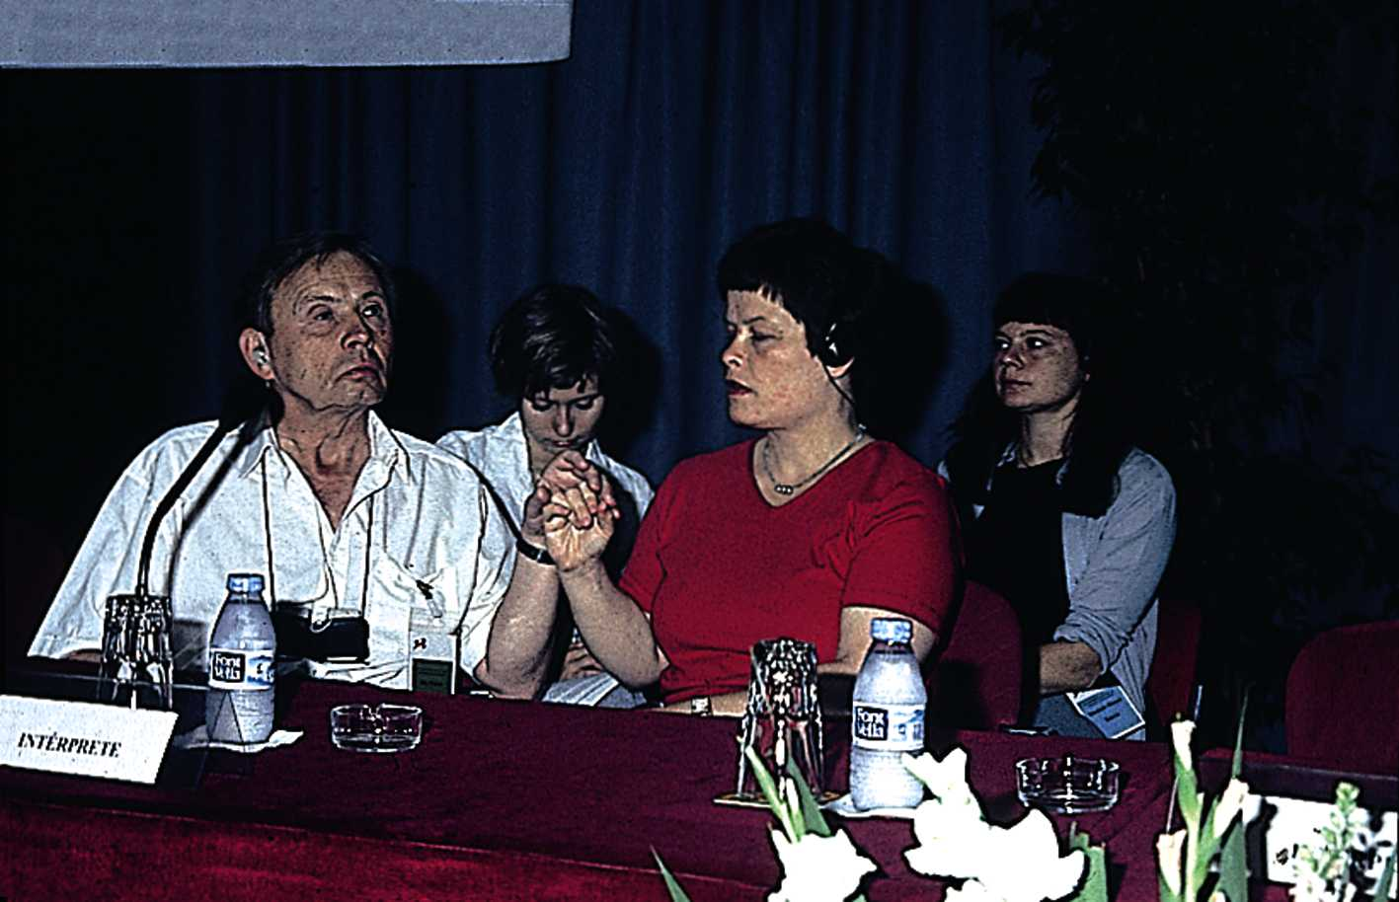

2.2.1. Reunión de «pre-interpretación» con el usuario

Los usuarios sordociegos con los que se va a trabajar son, en primer lugar, personas, y las necesidades individuales de cada persona, incluidas las necesidades de interpretación, pueden variar mucho de una a otra. Por eso, «es muy importante que el intérprete no dé por sentado que sabe el tipo de iluminación que necesita un determinado usuario o que tal persona sordociega necesita "esto y esto". Siempre hay que contrastar las cosas con el usuario» (Goujon, 2002). Por eso, es fundamental hacer una reunión de pre-interpretación, con el fin de acudir a cada servicio con la información y el conocimiento adecuados sobre las preferencias y necesidades del usuario. Para ello es importante encontrarse alrededor de 15 minutos antes del servicio. Dependiendo del tipo de servicio que se vaya a desempeñar, este intercambio será más o menos largo o profundo: por ejemplo, si ambos se conocen y es un servicio sanitario habitual, tal vez solo es necesario comentar el tema que se va a tratar. En cambio, si no se conocen de antes y van a asistir a un curso, unas jornadas u otro evento similar, los puntos que tendrán que abordar serán más numerosos.

¿Qué es lo que el intérprete y la persona sordociega deben esperar de este primer encuentro? En primer lugar, y si es la primera vez que trabajan juntos, se trata de darse a conocer uno al otro con el fin de comenzar a establecer las pautas de comunicación y de relación que van a reinar entre ellos durante la interpretación: el estilo comunicativo, las preferencias y desagrados para trabajar juntos, las peculiaridades y necesidades...

Por otra parte, es una ocasión de oro que el intérprete debe aprovechar para establecer las bases de la futura relación profesional, comenzando, sobre todo, por dar confianza y seguridad a la persona sordociega. En una situación de interpretación, el intérprete no es solo responsable de una interpretación eficaz, sino también de explicarle el entorno y de su seguridad personal; presencia muchas situaciones íntimas de la persona, le transmite a su vez mucha información de las repercusiones de sus actos, le deja ver muchos aspectos de su propia forma de ser y de actuar. La interpretación es una relación en la que el intérprete le pide a la persona sordociega que confíe en él, así que, a su vez, debe aprovechar para transmitirle tranquilidad y la seguridad de que puede fiarse de él.

Algunos de los temas que el intérprete debe averiguar los va a detectar a lo largo de la conversación con la persona sordociega y otros, inevitablemente, tendrán que abordarse directamente, preguntándole, e incluso en ocasiones negociando con ella. He aquí algunos de los aspectos que hay que abordar en este primer encuentro, sea cual sea el tipo de servicio que se vaya a realizar:

- Características individuales de la persona sordociega: Restos sensoriales y aprovechamiento real de los mismos, necesidades derivadas (guía en los desplazamientos…), nivel cultural que influye en la comprensión de los mensajes.

- Condiciones del entorno necesarias para una buena recepción de la comunicación: Iluminación, ruidos, distancia, si el color de la ropa es adecuado, etc.

- El sistema de comunicación a utilizar, tanto a nivel expresivo como receptivo; otros sistemas que domina y si desea alternarlos a lo largo del servicio; códigos acordados (para expresar risa...); adaptaciones en los sistemas de comunicación (variaciones personales en los signos o en el sistema).

- Ritmo y velocidad de la comunicación.

- Colocación y forma de sentarse, de forma que ambos se encuentren cómodos, si necesitan cojines o una mesa auxiliar para apoyarse.

- Información del entorno: qué tipo de información le interesa.

- Tema del servicio.

- Duración del servicio y tiempos de descanso (si es un servicio prolongado).

- Necesidades especiales: Necesidad de apoyo en situaciones sociales, en caso de que sea un servicio largo o en el que vayan a participar terceras personas.

- Cómo va a participar e implicarse, si se produce un turno de preguntas o un debate.

- Aspectos de convivencia molestos para ambos: perfumes, tabaco…

En un principio puede parecer una ardua labor, pero no hay que preocuparse. No se puede pretender averiguar todo en la pre-sesión, ya que sería abrumador para ambos interlocutores; lo importante es que posteriormente, según se va desarrollando el servicio y van surgiendo distintas situaciones que no se podían prever en un principio, el intérprete esté muy atento para seguir conociéndole más, detectando más detalles acerca de él que puedan mejorar su interpretación y, en caso de duda, preguntar al usuario para ver lo que quiere o necesita y llegar a un acuerdo. Hay que irse adaptando y conociendo poco a poco. A su vez, el intérprete debe informar a la persona sordociega de determinados aspectos que a él mismo puedan incomodarle u otros que faciliten la interpretación.

2.2.2. Preparación del entorno

Los servicios individuales con personas sordociegas (médicos, abogados, banco...) permiten generalmente poca preparación del entorno, especialmente porque el intérprete no podrá visitar con anticipación la sala en la que se van a desarrollar. En todo caso, una vez que se encuentren en el lugar, el intérprete deberá reaccionar rápidamente e improvisar si es necesario realizar alguna adaptación, dependiendo de cada situación en concreto y de las necesidades del usuario: buscar la mejor colocación para él y para el usuario sordociego, cambiando la ubicación de las sillas si es necesario; determinar el lugar con la iluminación más adecuada para cada caso; cómo colocarse con respecto al interlocutor con el que se van a entrevistar, etc. Nunca comenzará el servicio sin asegurarse de que la colocación del usuario y las condiciones del entorno son adecuadas para permitirle una buena recepción de los mensajes.

Cuando se va a trabajar en un servicio colectivo, con un grupo de personas sordociegas, como puede ser una conferencia, unas jornadas, una actividad de ocio y tiempo libre, en un espacio interior, el intérprete debe preparar el entorno buscando las condiciones adecuadas para la persona sordociega y para sí mismo, de forma que se facilite un correcto intercambio comunicativo. Se debe dedicar a esta preparación todo el tiempo que se precise, por lo que es fundamental llegar un tiempo antes, con el fin de analizar el espacio y estudiar los ajustes necesarios. Es posible que la organización o el coordinador de intérpretes hayan preparado ya la ubicación de cada persona sordociega, pero siempre es necesario que cada intérprete lo revise, para ver si se ajusta a las necesidades del usuario con el que va a trabajar y lo contraste con la propia persona sordociega.

Lo principal es buscar y organizar una buena ubicación de todos los usuarios, dependiendo de las características sensoriales y las necesidades de comunicación que tengan, es decir, que primarán las necesidades de iluminación, las condiciones sonoras, etc.

Sería deseable que se buscara una colocación en la que el propio intérprete tuviera una buena visibilidad del espacio para poder tener información de todo lo que está sucediendo en su entorno y podérselo transmitir a la persona sordociega. Sin embargo, no en todas las situaciones esto será posible y, en ese caso, siempre primará la colocación que cubra las necesidades del usuario.

La colocación va a ser diferente si el intérprete va a trabajar con un solo usuario a la vez o con varios (dependiendo de los restos sensoriales).

Otro aspecto fundamental a tener en cuenta es la comodidad, puesto que el uso de muchos de los sistemas de comunicación es cansado de por sí para ambos interlocutores, mucho más si se va a trabajar en sesiones largas. Así pues, es esencial, dentro de lo posible:

- Buscar la colocación más cómoda para ambos y más adecuada para cada situación de interpretación en concreto (dependiendo de la ubicación del interlocutor en el servicio individual o del ponente, si es una conferencia; de las posibilidades de la sala, etc.).

- Utilizar sillas cómodas, con reposabrazos o sin ellos, dependiendo de las necesidades del usuario. El cuerpo y los brazos de ambos deben estar lo más cómodos posibles: se pueden utilizar mesas de apoyo, cojines para reposar los codos, brazos o espalda, etc.

- Buscar la forma de sentarse más adecuada según el sistema de comunicación y lo que resulte más confortable para los dos, sin estar forzados, para evitar que se produzcan lesiones.

- Es importante dejar suficiente espacio alrededor para que no se golpeen los brazos al signar o moverse. Si es posible, sería conveniente reservar un espacio entre las sillas que puedan ser utilizados como pasillos para entrar y salir, de esa forma, cuando las personas sordociegas se desplacen en los tiempos de descanso, se evitarán golpes y molestias.

- Tratar de no ubicar a la persona sordociega cerca de fuentes de calor o corrientes de aire.

- No dejar objetos en el suelo con los que las personas sordociegas que se desplacen de manera independiente se puedan tropezar (bolsos, carpetas, botellas de agua...), o sillas en medio con las que puedan tropezar (se pueden dejar metidas bajo la mesa o pegadas a la pared).

- Cuidar que las puertas y ventanas estén abiertas o cerradas completamente.

Además de las anteriores consideraciones, válidas para cualquier usuario, a continuación se comentan algunas peculiaridades a tener en mente para la ubicación de la persona sordociega, dependiendo del sistema de comunicación que utilice (v. capítulo 4). Insistir en que es esencial que el intérprete no decida nunca por sí mismo lo más adecuado para cada usuario, sino que debe contrastarlo con él.

Lengua de signos en campo visual:

- Los factores que más van a influir en la búsqueda de la colocación adecuada son (v. capítulo 4, apartado 3.2.1):

- La distancia a la que deben ubicarse la persona sordociega y su intérprete, debido a sus problemas de campo de visión, que es mayor que la distancia habitual entre dos signantes sin problemas visuales. En cualquier tipo de servicio, es necesario que el intérprete prevea y busque la mejor colocación que le permita contar con ese espacio añadido. Si hay más personas sordociegas en la misma situación, hay que recordar que no deben colocarse de forma que se interpongan y se molesten unos a otros.

- La iluminación: Se debe buscar un lugar bien iluminado, pero que no deslumbre a la persona sordociega. El intérprete siempre debe quedar bien iluminado. Es fundamental tener cuidado con los deslumbramientos producidos por reflejos o luces directas.

- El fondo detrás del intérprete es, asimismo, fundamental: hay que tratar de evitar los fondos deslumbrantes o brillantes. Es fácil que un fondo de color claro llegue a producirle, con el paso del tiempo, cansancio ocular y problemas de visión. En situaciones de interpretación en salas (conferencias, etc.) se puede mejorar colocando una tela o una cartulina de color negro o azul en la pared detrás del intérprete, mejorando así el contraste de la figura (cara y manos del intérprete) sobre el fondo oscuro.

- Sería ideal que estas personas, que en general tienen restos visuales suficientes, estuvieran colocadas de forma que pudieran enfocar directamente con su visión a su intérprete, además del resto de la sala, de los participantes, etc., para conseguir una información directa del entorno. Pero, dependiendo de las posibilidades de la sala, esto pasará a ser un factor secundario, primando siempre las buenas condiciones de iluminación y visibilidad.

Lengua oral adaptada:

- El intérprete deberá probar junto con la persona sordociega dónde consigue su mejor audición: si es en un servicio individual, a qué distancia necesita colocarse de su interlocutor, si puede oírlo directamente, etc. Si se trata de una conferencia, deberán determinar si la persona sordociega se va a sentar cerca de la megafonía para oírla directamente, sentado en primera fila para oír al ponente o alejada de las fuentes del sonido para que no haya ruidos que interfieran con la voz de su intérprete.

- Tratar de buscar el lugar menos ruidoso posible.

- Cerrar puertas y ventanas para eliminar los ruidos de fondo evitables.

- Si es un servicio colectivo, intentar ubicarle alejado de otros usuarios de la lengua oral adaptada para que no se solapen las voces.

- Si se va a interpretar al mismo tiempo a dos usuarios sordociegos que utilizan este sistema de comunicación, se buscará la colocación en la que ambos puedan recibir la voz del intérprete al mismo tiempo y por su oído de mejor audición.

Lectura labial:

- Para su ubicación, debe priorizarse la iluminación, buscando un lugar en el que la fuente de luz ilumine suficientemente la cara del intérprete sin deslumbrarle.

Foto 2. La ubicación de los usuarios debe realizarse según las necesidades individuales

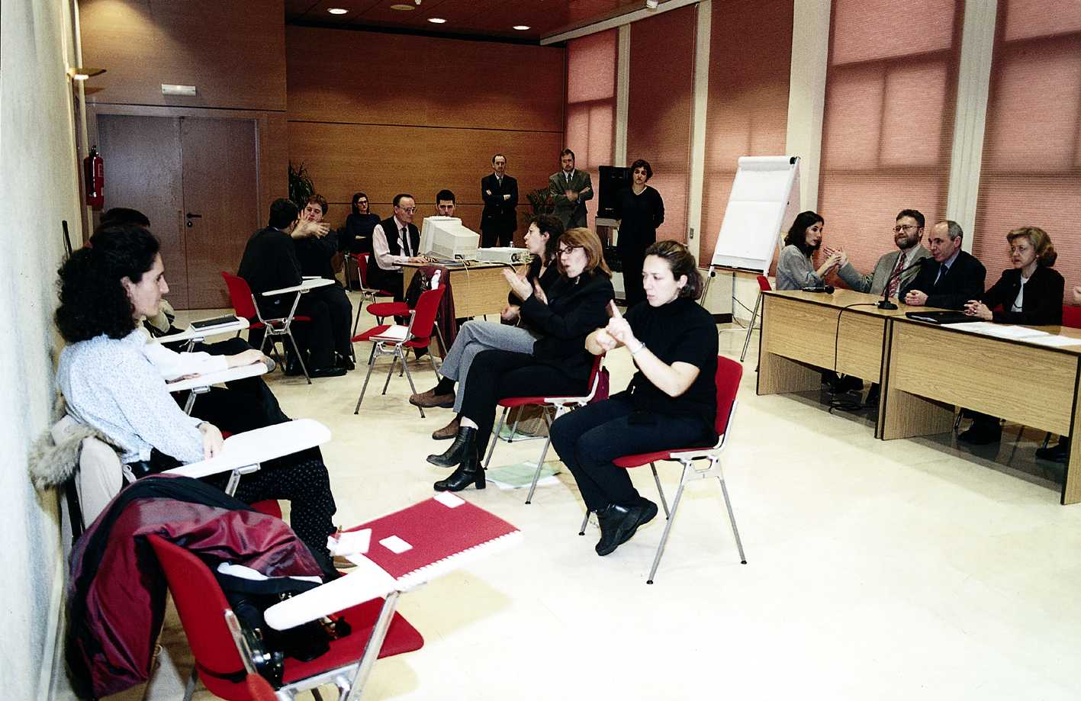

2.3. Interpretación lingüística

La primera tarea que debe realizar un guía-intérprete y que, en un principio, podría entenderse como la más básica o fundamental de sus funciones, es la transmisión de mensajes. Sin embargo, no puede verse en ningún momento desligada del resto de las tareas, sino que, por el contrario, se complementan.

La interpretación lingüística con personas sordociegas consiste en verter el contenido de un mensaje emitido en una lengua o sistema de comunicación, en la lengua, sistema o forma de comunicación utilizado por el usuario sordociego con el que se está trabajando, y viceversa. Sea cual sea el sistema empleado, nunca significa «transcribir» textualmente las frases que se reciben, es decir, no debe ser una mera transmisión letra a letra, palabra a palabra o signo a signo del mensaje, sino que se trata de transferir los conceptos, las ideas que subyacen a la mera pronunciación de los sonidos o a la mera articulación de los signos.

Los mensajes, las palabras, van envueltas en un peculiar envase que las dota de un significado muy determinado, es decir, que están siempre incorporadas en un determinado contexto (cultural, lingüístico…), y son emitidas con unas intenciones y objetivos concretos que hacen que la persona que los está recibiendo entienda un determinado sentido y no otro de todos los significados posibles que pueden darse a un conjunto de palabras (Santos y Lara, 1999). Esta envoltura y contexto deben ser interpretados también a la persona sordociega para que pueda entender ese significado en toda su dimensión. Es decir, que la interpretación debe transmitir el mensaje matizado por las connotaciones culturales, intencionales, etc., que el intérprete está percibiendo del emisor.

Por otra parte, los mensajes están igualmente matizados por otra serie de factores, como son la entonación del emisor (un mismo mensaje puede tener un significado completamente opuesto si se emite con un tono de broma o con un tono enfadado), las expresiones y reacciones faciales y corporales que, de forma consciente o inconsciente, se transmiten junto con las palabras (el significado de un mensaje puede variar si va acompañado de un rictus de ironía o uno de apatía), los acontecimientos en los que se producen los mensajes, etc. Todos estos aspectos son fundamentales para la exacta comprensión del significado de un mensaje y, en el caso de las personas sordociegas, generalmente no son percibidos de manera directa e inmediata, por lo que su intérprete deberá transferírselo igualmente. Esto es lo que se denomina transmisión de la información del entorno, de la que se hablará posteriormente.

Así pues, se trata de entregar el mensaje fielmente, transfiriendo siempre tanto el contenido como el espíritu que ha puesto en ese contenido el emisor, incorporándolo en el contexto en el que se está produciendo y usando el lenguaje más fácilmente comprensible por la persona con la que se está trabajando. Si esto no se hiciera así, el mensaje perdería gran parte del sentido con el que ha sido emitido y, además, la persona sordociega no recibiría un elevado porcentaje de la información que sí está recibiendo la persona oyente y vidente.

La interpretación de mensajes en el caso de las personas sordociegas no es tarea sencilla, ya que depende de múltiples factores que facilitarán o dificultarán un correcto flujo, como, por ejemplo, la situación sensorial de la persona sordociega (si padece una pérdida progresiva de sus sentidos, si sus restos son fluctuantes o estables…), su dominio del sistema de comunicación a utilizar, la velocidad del interlocutor, que frecuentemente es mayor que la de los sistemas de comunicación utilizados por este colectivo; la habilidad del intérprete, etc. Por ello, a la hora de trabajar, el intérprete debe contar con estos aspectos y tratar de compensarlos en la medida de sus posibilidades, adaptándose a cada persona sordociega según su situación individual. Básicamente, está «firmando el compromiso» de tratar de hacer llegar el mensaje, de forma clara, coherente y comprensible a la persona sordociega. Para ello, el intérprete habrá de poner en juego y utilizar todos los recursos que estén a su alcance y deberá huir de la mera emisión de palabras, signos o configuraciones, en el sentido puro del término («arrojar, exhalar o echar hacia fuera una cosa») sin atender a cómo son recibidos por el usuario; no debe perseguir el reto de ser capaz de transmitir el 100% de la información sin tener en cuenta las posibilidades de la persona sordociega.

Se incluyen a continuación una serie de pautas que se deben tener en cuenta para que la interpretación sea fructífera y cumpla sus objetivos:

- En primer lugar, el guía-intérprete debe estar preparado y dominar los sistemas de comunicación utilizados por el colectivo de personas sordociegas, tanto a nivel receptivo como expresivo. Además, debe manejar con fluidez las técnicas de interpretación necesarias para la transmisión de mensajes con este tipo de usuarios.

- Hay que saber que el intérprete va a encontrarse con una gran variedad de servicios de interpretación: en distintos ámbitos (sanitario, laboral, educativo de distintos niveles, legal, ocio y tiempo libre…); de distinta duración (desde unos minutos a varios días, en jornadas, convivencias, cursos…); con uno o más usuarios (si hay varios usuarios con restos sensoriales que utilizan el mismo sistema de comunicación pueden ser interpretados por la misma persona), etc. Las condiciones y características de la interpretación serán muy diferentes de una situación a otra, así como las técnicas y estrategias que el intérprete tendrá que aplicar en cada caso.

- En cualquier situación de interpretación, con cualquier usuario, es esencial tomarse y darle tiempo para establecer una buena comunicación, para irse conociendo, para ir amoldando los estilos de comunicación e ir ganando mutuamente confianza. Cada persona sordociega y cada intérprete tienen su propio «carácter» en la forma de utilizar los sistemas de comunicación, sus propias necesidades comunicativas, su propio ritmo, y es fundamental ir descubriéndose el uno al otro y acoplándose hasta formar un buen equipo. Especialmente cuando se empieza a interpretar a una persona sordociega nueva o desconocida, hay que hacerlo despacio, hasta que se acostumbren uno al otro y el intérprete descubra la mejor manera de hacerle llegar la información.

- Es fundamental que el intérprete se adapte al ritmo de la persona sordociega para captar y asimilar los mensajes; este ritmo viene principalmente determinado por las capacidades de percepción sensorial, el nivel cultural y la fluidez comunicativa. El intérprete no debe dejarse llevar por la velocidad del interlocutor y transmitir la información demasiado rápido, aunque él tenga esa habilidad, porque se perderán las condiciones requeridas por la persona sordociega. Deberá concentrarse para seguir recibiendo el mensaje y transmitirlo adaptándose a las necesidades del usuario.

- El intérprete debe esforzarse siempre en buscar la claridad, sencillez y precisión en la transmisión de los mensajes (tanto más cuanto menores sean los restos sensoriales que posea la persona sordociega); para ello, debe tratar de: transmitir la información que está recibiendo de forma ordenada (orden en la transmisión de las ideas que se están exponiendo, orden en las frases y en las palabras); situar primero la información general y después completar con los detalles; seguir el orden de los acontecimientos; dar primero la causa y después la consecuencia; modificar la forma de la frase utilizando frases cortas (mejor frases cortas y no una larga frase con subordinadas); utilizar palabras más conocidas o sinónimos más breves, etc. Estos recursos están a disposición del intérprete y él deberá aplicarlos dependiendo de las necesidades de cada caso.

- Puesto que los contenidos de algunos intercambios comunicativos pueden ser largos y densos, es importante indicar claramente cuándo se cambia de tema, se habla de ideas distintas o se pasa de una a otra, haciendo pausas o marcándolo con algún signo. Todos estos matices son habitualmente expresados en lengua oral a través de la entonación y, si no se le indicaran a la persona sordociega, el mensaje perdería mucho significado y sería muy confuso. Igual se debe hacer cuando se trata de enumeraciones o de listados: marcar claramente el paso de uno a otro.

- Siempre que la situación lo permita y, especialmente cuando el tema sea de gran relevancia para el usuario sordociego, el intérprete y la persona sordociega deben tratar de conseguir que se siga el ritmo que necesita la persona sordociega, explicando las dificultades a su interlocutor, pidiéndole que hable más lento, que repita, dando tiempo a que la persona sordociega lo asimile y participe si lo cree conveniente, etc.

- Es posible que el intérprete, si no ha conseguido que el interlocutor se amolde al ritmo de la persona sordociega, o si es una situación que no se puede controlar, como una conferencia, se vea desbordado por la cantidad de información que se le acumula, sobre todo cuando está interpretando para una persona sordociega que utiliza un sistema de comunicación más lento, debido a la diferente velocidad de la comunicación o a las dificultades de la persona sordociega en recibir el mensaje. En ese caso deberá centrar sus esfuerzos en hacer una simplificación de la forma del mensaje, manteniendo con absoluta fidelidad su contenido, su espíritu: eliminando palabras innecesarias, términos o expresiones repetitivas, circunloquios, frases hechas, ejemplos no esenciales, modismos y metáforas..., es decir, información que no sea fundamental para la comprensión del mensaje y que está vinculada a las características propias de una emisión en lengua oral y de un discurso entre personas oyentes (recursos, formas de atraer y mantener la atención, formas de hacerlo atractivo…).

- Cuando esto tampoco sea suficiente para poder seguir el ritmo de la comunicación, el intérprete deberá hacer una más estricta selección de la información, es decir, elegir las ideas fundamentales del mensaje de forma que pueda ser captado y seguido por el usuario. Esto siempre se hará siendo fiel al espíritu del mensaje. Al seleccionar la información es imprescindible darle una forma coherente, de forma que no pierda el sentido para la persona sordociega y no dé como resultado piezas sueltas de información.

- Es muy importante durante la interpretación, especialmente si es rápida, dar tiempo o realizar breves paradas para que la persona tenga tiempo de elaborar y procesar la información que le está llegando.

- Darle la oportunidad de participar en la situación de interpretación. La mayoría de los sistemas de comunicación son más lentos que la lengua oral que utilizan la mayor parte de los interlocutores con los que la persona sordociega se va a encontrar en los servicios de interpretación. Por ello, es frecuente que no tenga la oportunidad de intercalar sus opiniones, preguntas o sugerencias dentro del desenvolvimiento general de la conversación, puesto que habitualmente irá retrasado con respecto al ritmo de la mayoría. Por ello, es esencial que el intérprete le indique las ocasiones en las que puede participar, le señale cuándo puede pedir la palabra o marque los turnos de cada interlocutor.

- El intérprete debe estar atento a si el usuario «le sigue» y darle oportunidades para hacer saber qué no ha entendido. Esto se consigue a través del feedback que la persona sordociega va dando, o simplemente preguntándole o contrastando con ella la información transmitida. En muchas situaciones ella no lo indicará espontáneamente por no molestar al intérprete, o incluso por no demostrar públicamente que no ha comprendido; sin embargo, desde el punto de vista de la función del intérprete (hacer llegar el mensaje), es fundamental detectar cuanto antes estas dificultades de comprensión, con el fin de que la confusión no siga en aumento y la comunicación fluya correctamente. En caso contrario solo conseguirá crearle frustración y malestar. De nada sirve interpretar los mensajes, si no hay un eco real en el destinatario, es decir, si no hay una constatación clara de que están siendo entendidos.

- Si se intuye que la persona sordociega no está entendiendo el mensaje, se debe tratar de aclarar, repitiéndolo de la misma forma o expresando la misma idea pero reformulando la frase. En caso negativo, el intérprete debe utilizar y crear todos los recursos y estrategias necesarios para conseguir el objetivo: dibujos, mensajes escritos, recurrir a signos naturales, señalar, indicar o dibujar formas…

- Otro aspecto fundamental es ir confirmando a lo largo de la conversación que se mantienen las condiciones adecuadas para un correcto desarrollo de la conversación: condiciones del entorno, condiciones físicas y perceptivas (cansancio físico por exceso de concentración, fatiga visual, fluctuaciones en la calidad de los restos sensoriales...). Es también importante comprobar que entiende el sistema de comunicación. Para ello, hay que ir contrastando con el usuario.

- Al interpretar un mensaje emitido por la persona sordociega, el intérprete debe hablar siempre en primera persona.

Además de tener en cuenta todos los aspectos mencionados anteriormente, se pasa a comentar algunos detalles más concretos de la interpretación, según el sistema de comunicación que se esté utilizando y el tipo de servicio de que se trate (v. capítulo 4).

Sistema dactilológico táctil, escritura en letras mayúsculas, el dedo como lápiz y lectura labial

- En general, las personas sordociegas que utilizan estos sistemas dominan la lengua oral con total fluidez, por lo que las interpretaciones deberán mantener la estructura de la lengua oral, sin utilizar un estilo telegráfico. Las adaptaciones a realizar en este sentido vendrán determinadas por el nivel cultural de la persona sordociega, su capacidad sensorial y la velocidad de emisión de los mensajes por parte del interlocutor.

- En la mayoría de los casos, estos sistemas de comunicación son más lentos que la lengua oral que utilizan sus interlocutores; por ello, el intérprete posiblemente tenga que hacer más adaptaciones, selección de la información, etc.

- El intérprete deberá ser muy estricto a la hora de amoldarse a la velocidad y el ritmo que necesita cada persona sordociega, no dejándose llevar por la rapidez de su interlocutor ni por sus propias habilidades en el sistema.

- Si se trata de un servicio individual, el intérprete deberá esforzarse para que la persona sordociega tenga tiempo de asimilar la información y de hacer las preguntas que crea conveniente, es decir, de participar. Es muy habitual que a los interlocutores que no conocen este colectivo les cueste amoldarse a un ritmo más lento y deseen dar la información al intérprete para que este se lo explique posteriormente a la persona sordociega con más tranquilidad. Esto es absolutamente incorrecto, puesto que la persona sordociega no tendrá tiempo de consultar sus dudas a posteriori.

Lengua de signos táctil

Las personas sordociegas que utilizan este sistema de comunicación han perdido más o menos recientemente los restos visuales que poseían para recibir la información, lo que significa que han tenido que adaptar su canal de comunicación receptivo de visual a táctil. Esto supone grandes cambios y dificultades. En caso de que haya sido hace poco tiempo, la persona no estará muy habituada ni será muy fluida con el nuevo sistema. Además, hay muchos aspectos visuales de la comunicación en lengua de signos que ahora no van a percibir, por lo que la falta de información va a ser mayor y no van a contar con algunos elementos fundamentales para darle sentido al mensaje. El tacto le va a transmitir una información mucho más parcial que la visión, que es más global, lo que puede conducirle a errores de comprensión y lentitud. Por ello, es importante que el intérprete lo tenga en cuenta a la hora de marcar el ritmo y la velocidad de la interpretación, además de los recursos a utilizar.

- El intérprete deberá ser especialmente cuidadoso a la hora de marcar claramente los parámetros de cada signo (la configuración, el movimiento, la orientación, el punto de contacto con el cuerpo, el lugar de articulación y el plano de realización).

- Si la persona sordociega solo usa una mano para recibir la lengua de signos, el intérprete puede tener que transmitir un clasificador o un signo que implique un movimiento de manos un poco más dificultoso. En caso de considerar que sería mucho más clarificador usar las dos manos, puede tomar la mano inactiva de la persona sordociega colocando suavemente su mano por debajo y signar con toda naturalidad en el espacio correspondiente.

- Es esencial recordar que la persona sordociega no puede ver los movimientos de la cabeza (afirmando, negando...), las expresiones faciales y otros marcadores gramaticales que tienen un carácter visual y que son fundamentales para la exacta comprensión del mensaje. Esta información hay que sustituirla por signos adicionales que den el mismo significado, tales como «seguro», «duda», «signo de interrogación», «afirmación», etc. También se pueden hacer comentarios explícitos que aclaren el matiz exacto del signo o del mensaje. Igualmente se puede recurrir al uso del dactilológico en caso de que haya signos que puedan confundirse entre ellos.

Otro recurso disponible para transmitir la información gramatical visual a través del canal táctil es transformarla en movimientos de las manos, los brazos o el cuerpo que signifiquen lo mismo; jugar con la fuerza y velocidad en la realización de los signos o en la articulación de las letras y con la presión sobre las manos de la persona sordociega; utilizar pausas tras las letras, palabras o frases; alargar las letras o los movimientos, etc., por ejemplo, para distinguir «guapo» de «guapísimo»; realizar un gran esfuerzo...

- Al tener que deletrear un nombre o una palabra que no tienen signo hay que emplear el sistema dactilológico, por lo que el intérprete debe averiguar la modalidad que prefiere la persona sordociega (visual-táctil o táctil; v. capítulo 4). Si no se sabe de antemano, el intérprete debe tantear sobre la marcha: se inicia el deletreo en el aire, dando tiempo a la persona sordociega para que toque las letras; si no está cómoda, ella misma tenderá su mano para pasar al dactilológico táctil.

En caso de que utilice la dactilología visual-táctil, como la persona sordociega tiene sus manos sobre las del intérprete para recibir la lengua de signos, muchas veces no será consciente de que el intérprete está comenzando a deletrear una palabra, ni podrá palpar completamente las configuraciones de las letras. Por ello, antes de iniciar el deletreo, el intérprete debe hacer una pequeña pausa o un leve movimiento de sus manos para que la persona sordociega se percate de que lo que viene a continuación no es un signo más del mensaje que se está transmitiendo, sino que es algo «extraño», distinto, un grupo de letras, con el fin de facilitarle el reconocimiento. A continuación, si la persona sordociega no lo hace espontáneamente, el intérprete deberá hacer un pequeño movimiento de sus manos, de forma que las manos de la persona sordociega se deslicen para tocar los dedos del intérprete y así poder empezar a «leer». Igual se hará al finalizar las letras. La velocidad del deletreo vendrá determinada por el ritmo que necesite la persona sordociega; es frecuente que ella misma nos haga una pequeña indicación cuando ya ha entendido una letra para señalarnos que podemos pasar a la siguiente. Es posible que necesite hacer pausas entre palabras.

En caso de que la persona prefiera utilizar el dactilológico táctil, es importante que el intérprete deletree lentamente, al menos hasta saber a qué velocidad entiende el mensaje.

Este mismo proceso debe seguirse cuando se trate de signos que no son fácilmente perceptibles a través del tacto, para transmitir números, cifras, fechas...

- Puesto que este sistema de comunicación es cansado para ambos, es aconsejable no mantener los brazos en alto durante las pausas, sino bajarlos para que puedan descansar.

Foto 3. Un servicio de interpretación en un curso de formación de personas sordociegas

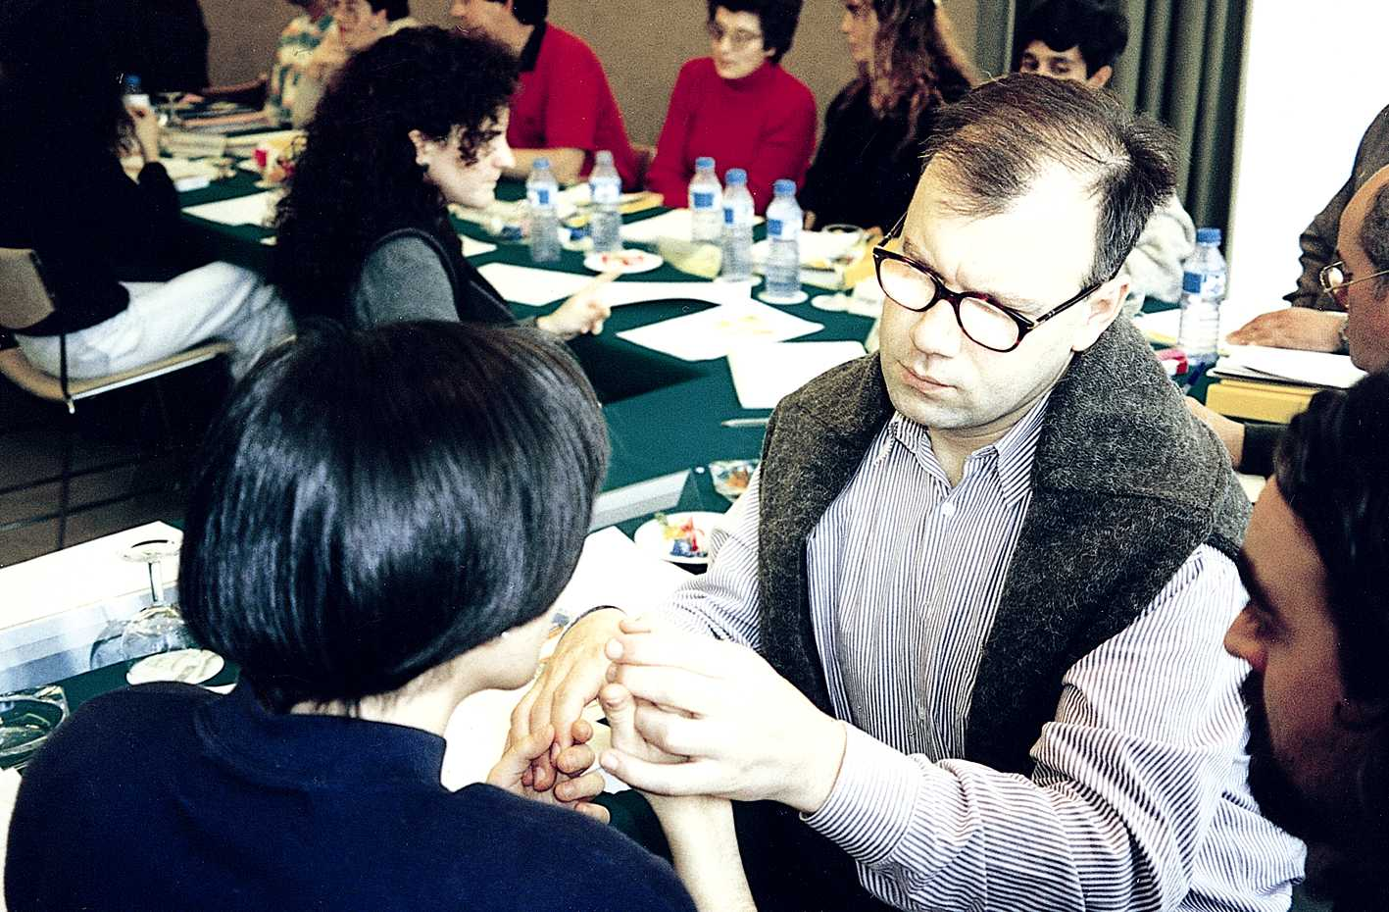

Lengua oral adaptada

- En el caso de que la persona sordociega tenga restos auditivos funcionales y se comunique a través de este sistema, el intérprete tendrá, en primer lugar, que valorar junto con el usuario la situación más favorable para la percepción de los mensajes: si puede oír directamente al interlocutor o el sistema de megafonía, el intérprete estará fundamentalmente atento a transmitirle la información que se pueda perder y la información del entorno complementaria y pertinente para la comunicación. En caso de no poderles oír, el intérprete establecerá las condiciones adecuadas para interpretar él directamente.

- En este último caso, su función consistirá en ir transmitiendo el mensaje en lengua oral, adecuándose a las necesidades auditivas de la persona. En general, las personas sordociegas que utilizan este sistema, dominan la lengua oral con total fluidez, por lo que las interpretaciones no deben utilizar una estructura telegráfica, sino que se tratará prácticamente de repetir los mensajes completos. Las únicas limitaciones son el nivel cultural de la persona sordociega y su capacidad sensorial para percibir los mensajes (puede darse el caso de una persona que tenga un resto mínimo, casi no funcional, y que aún no haya aceptado aprender otro sistema alternativo), lo que nos indicará el tipo de adaptaciones necesarias a realizar sobre el vocabulario, estructuras, selección de la información…

- Lo más adecuado en esta situación es que el intérprete trate de ir intercalando su voz en las pequeñas pausas que haga el interlocutor, pero no siempre es posible, y si se espera demasiado tiempo se acumulará demasiada información, lo que dificultará su retención y será más fácil perderse. Entonces el intérprete tendrá que hablar al mismo tiempo que el interlocutor; de esta forma, es fácil que se solapen las dos voces y que el intérprete tenga dificultades para oír y emitir el mensaje; así pues, tendrá que interpretar utilizando un volumen intermedio, lo suficientemente bajo como para permitirle oír la exposición del mensaje, y lo suficientemente alto como para que se adecue a las necesidades auditivas del usuario.

- En muchos casos el volumen utilizado está condicionado al uso de las ayudas técnicas auditivas que pueda estar utilizando la persona sordociega.

2.4. Contextualización

La segunda función del intérprete consiste en transmitir toda la información del entorno que la persona sordociega necesite para que la situación que está viviendo le resulte coherente, lo que habitualmente incluye información visual y auditiva.

2.4.1. Información posible

A continuación se incluyen, a modo de orientación, algunas sugerencias de información que puede necesitar la persona sordociega en una determinada situación de interpretación. Será el intérprete, junto con las demandas del usuario, y dependiendo del tipo de servicio, el que tendrá que determinar cuál es más o menos pertinente para cada momento:

- Información visual

- Descripción/información sobre las personas: Es fundamental dar una información inicial en la que se puede indicar qué personas están y dónde están ubicadas (para que pueda dirigirse a ellas). Posteriormente, es esencial indicar siempre la persona que habla y dónde se encuentra. Se pueden añadir aspectos como las personas que llegan, las que se van, quiénes están, por si quiere hablar con ellos. También es importante señalar la colocación de la propia persona sordociega con respecto a la sala, a los objetos y a los demás asistentes.

- Descripción del espacio físico: tanto para interiores como para exteriores. Consiste en hacerle saber cómo es el lugar en el que se encuentra, qué forma tiene, el tamaño, etc. Se aportarán más o menos detalles dependiendo de la necesidad de la persona sordociega: si va a permanecer allí mucho tiempo, si tiene que desplazarse por ese lugar de manera independiente, de sus intereses y del tiempo. En situaciones de exterior, explicar el paisaje por el que estamos caminando, etc.

- Descripción de los objetos que hay en un determinado lugar: las mesas, las sillas...; cuando va a una ponencia: los medios audiovisuales, la forma en que están colocados, a qué distancia...; en un restaurante: los objetos que hay en la mesa, cómo y dónde están colocados...; en una visita a un museo: los objetos que se ven...

- El ambiente: la decoración de una sala, el bullicio que reina en un bar, la alegría de una fiesta…

- Información auditiva

- Sonidos que se producen en el entorno: un teléfono que suena e interrumpe la conversación, una llamada a la puerta, los avisos de megafonía…

- Información visual y auditiva

- Los acontecimientos: lo que está sucediendo a su alrededor, que no puede percibir tocando con sus manos, y que influye en la comprensión de la situación; si la persona sordociega comienza una conversación privada, que no desea compartir con otros, el intérprete debe informarle de si otras personas están mirando; el porqué de las interrupciones durante la deambulación; qué está haciendo la gente (si es interesante o llamativo).

- Las interrupciones y pausas: Hay que avisar y explicarles los vacíos o silencios que se producen en la comunicación: el médico se ha callado porque la enfermera acaba de entrar; el intérprete está interpretando en una conferencia y el ponente se ha detenido porque alguien ha entrado en la sala; el interlocutor está hablando con la persona sordociega y suelta sus manos porque una tercera persona le está preguntado algo; van caminando y charlando por la calle y la persona oyente corta toda comunicación con él porque un coche se ha parado delante de ellos para preguntarles por una dirección. Todas estas interrupciones, que para los que ven y oyen tienen una sencilla explicación, llegan a la persona sordociega como cortes bruscos en su contacto con el entorno, sin ninguna razón imaginable o tranquilizante para ella, y cargadas de angustia, puesto que no se sabe lo que sucede y no puede controlarlas.

- Turnos en la conversación: este aspecto es fundamental para que los mensajes fluyan con soltura y la comunicación discurra por los cauces adecuados. Se trata de indicar a la persona sordociega si el interlocutor ha terminado ya de hablar, si está esperando una respuesta, si ella puede ya responder, si le han dado la palabra y puede participar, indicarle si le han interrumpido porque alguien ha venido o porque le quieren hacer una pregunta, si no, la conversación se convertiría en un completo galimatías y se solaparían las intervenciones de los participantes.

- Cuando se está trabajando en un servicio en el que hay varios interlocutores siempre hay que ir indicándole a la persona sordociega quién habla (una mesa redonda, una reunión de trabajo con muchas personas, una conferencia con varios ponentes) para que ella pueda seguir la línea de pensamiento de cada participante y poder dirigirse a ellos cuando lo desee. Igualmente, cuando se esté haciendo un servicio colectivo con varias personas sordociegas, al interpretar a la lengua oral lo que un usuario esté diciendo, hay que decir el nombre de la persona que habla para que el resto de intérpretes del grupo puedan transmitírselo al usuario con el que están trabajando.

- Algo fundamental es indicar claramente a la persona sordociega cuándo una pregunta o comentario van dirigidos a ella.

- Ritmo de la comunicación: el intérprete debe marcar a la persona sordociega el ritmo, la velocidad a la que puede hablar, para que el propio intérprete tenga tiempo de interpretar a la lengua oral y su interlocutor pueda seguirle. Si se trata de un servicio colectivo con un grupo de personas sordociegas, el intérprete deberá indicar a la persona sordociega la rapidez a la que puede hablar o la necesidad de hacer pausas para que todo el grupo pueda seguir la exposición, ya que hay sistemas de comunicación más lentos. Si la persona sordociega no está acostumbrada a este ritmo de comunicación puede resultarle un poco «exasperante», por lo que el intérprete deberá explicarle la situación.

- Información de reacciones y emociones.

2.4.2. Información de emociones y reacciones

Una mención aparte merece este apartado, dada la gran importancia que le conceden las propias personas sordociegas, «una de las piezas más importantes de la comunicación que necesito saber es el lenguaje corporal y expresiones faciales de los participantes» (Goujon, 2002).

Se trata de transmitir la entonación de la frase (si es una pregunta, si espera una respuesta, si es solo un comentario); la descripción del comportamiento de otras personas (señales de lenguaje corporal, su dinámica, movimientos de cabeza, posturas corporales, expresiones faciales, estado de ánimo, reacciones...), matices emocionales de la voz (admiración, enfado, seriedad, informalidad, prisa…) y las emociones del propio intérprete cuando se comunica con la persona sordociega.

Habitualmente transmitimos nuestros sentimientos y nuestras intenciones a través de nuestra expresión facial, corporal y de nuestro tono de voz, incluso se puede considerar que lo más importante de la voz es tanto lo que se dice como lo que no se dice con ella. Perder la vista y el oído afecta enormemente a la percepción de estos aspectos y hace que la persona que antes podía disfrutar plenamente de ellos se sienta en inferioridad de condiciones, como comentan los finlandeses Riitta y Russ, pareja de persona oyente y sordociego:

En el transcurso de los años hemos analizado lo que significa para la relación de pareja que el compañero esté perdiendo la audición y la visión y cómo cambia la calidad de la comunicación. Russ antes podía oír con audífonos y, por el tono de la voz, podía saber cómo se siente una persona y ver su lenguaje corporal (feliz, triste, sorprendido). Al deteriorarse la audición y la visión, la calidad de la información que recibe se reduce; por consiguiente, no es capaz de seguir las emociones y el comportamiento de la otra persona. Esto significa que no hay igualdad en nuestra relación. (Lahtinen, 1998).

Por ello, es fundamental incorporar esta información en una buena interpretación para personas sordociegas. De hecho, se considera que dos tercios de la interpretación no son solo lo que se dice, sino cómo se dice, y el intérprete debe ser capaz de dar esa connotación al mensaje interpretado. ¿Cómo podría, si no, la persona sordociega detectar los matices con que han sido pronunciadas unas palabras o la reacción que han producido las suyas?

Cuando estamos con un intérprete es muy importante que este sea consciente de la importancia de describirnos esas emociones durante una conversación. Es esencial para nosotros saber qué reacciones y emociones producen nuestras palabras en nuestro interlocutor y cómo nos habla a nosotros, para así saber actuar en consecuencia. Así sabremos si se ríe, si parece tener prisa, si se ha puesto serio de repente… Toda esta información nos ayudará a no «meter la pata». La transmisión de las reacciones y emociones es además muy importante para conservar nuestra propia expresividad. Creo que la falta de esta información tiene una gran influencia en que muchas personas sordociegas sean inexpresivas. Un simple signo en tu mano que indique: «se está riendo mucho» y tu cara se ilumina… (Álvarez, 1996).

2.4.3. Selección de información

Evidentemente, no es posible ni se espera del intérprete, sobre todo en determinadas situaciones, que transmita el 100% de la información que le llega a una persona vidente y oyente, ya que, además de producir cansancio en la persona sordociega y en el intérprete, llevaría a una gran saturación y confusión a la persona sordociega, que no tendría tiempo ni criterios para ordenar y procesar toda la información.

¿Cómo determinar qué información hay que ofrecer a la persona sordociega y cuál no? Para ello es fundamental seguir dos criterios: priorización y selección de la información, es decir, hay que pensar en el objetivo que persigue esa información y seleccionarla, dando preferencia a la más relevante para que la persona sordociega pueda desenvolverse en esa situación concreta; posteriormente, y dependiendo del tiempo y otros factores, se dará información complementaria.

2.4.4. Factores que determinan la selección de información

En primer lugar, se trata de buscar la satisfacción y la seguridad de la persona sordociega, es decir, que esa información le sea útil, le ayude a ubicarse y le resulte, además, interesante. Dependerá de sus necesidades, sus intereses, sus gustos… No se la debe sobrecargar con un exceso de información. La forma de saberlo es preguntando y hablando con el usuario.

Por otra parte, dependerá de la situación en la que se encuentren; no siempre es necesario dar el mismo tipo de información, ni la misma cantidad (depende del tipo de servicio, del tiempo que la persona sordociega va a permanecer en ese entorno, etc.).

Un aspecto absolutamente esencial es el tiempo, ya que es el principal agente que va a determinar la cantidad de información que se puede aportar; es muy frecuente no contar con el tiempo suficiente y deseable para transmitir lo que está sucediendo. En este caso el intérprete tendrá que priorizar y, cuando sea imposible, tendrá que transmitir la información a posteriori.

Lógicamente, cuantos más y mejores restos sensoriales conserve la persona sordociega, más información del entorno podrá captar ella directamente.

También, y de forma muy especial, dependerá del carácter y de la formación del intérprete, del cansancio de ambos, de la urgencia de la situación, etc.

2.4.5. Cuándo hay que transmitir la información del entorno

Esta transferencia de información se va a producir en diferentes momentos y situaciones:

- Es fundamental dar una información inicial, al comienzo de la sesión de interpretación, que sirva como marco general, de forma que la persona sordociega se haga una idea global y se ubique en el entorno que le rodea. Se debe empezar por lo más relevante y hacerlo de forma breve, a no ser que haya un largo tiempo de espera y a la persona le interese. Después, dependiendo de los factores mencionados en el apartado anterior, se puede entrar en detalles más curiosos o esperar a que la persona nos demande, incorporando los matices progresivamente.

- Es fundamental aportar información durante la situación de interpretación y vinculada a la transmisión de mensajes (durante una conversación con un médico, con el jefe del trabajo, durante una conferencia…), porque complementará la información lingüística y le aportará a la persona sordociega matices de intenciones, reacciones, aspectos no verbales. Como ya se ha mencionado anteriormente, no se puede hablar de conseguir una interpretación de calidad con personas sordociegas si el intérprete se limita a realizar una mera interpretación lingüística, una transmisión de los mensajes; en realidad, las palabras son un instrumento más para conseguir el objetivo final, que es que la persona sordociega reciba una representación lo más exacta y completa posible de la situación en la que está en ese momento implicada; esta es la única forma de que la persona no solo pueda saber lo que se está diciendo, sino que el mensaje sea coherente para ella y consiga todos los elementos de juicio que le permitan responder, actuar, reaccionar, tomar decisiones, participar y controlar una situación que le afecta directamente.

Posiblemente, esta es la situación más compleja de todo el proceso, puesto que, además de la interpretación lingüística y la selección de la información adecuada, debe decidirse en qué momento del proceso de interpretación es pertinente incluirla.

Foto 4. Es importante intercalar las explicaciones del intérprete con el uso de otros recursos

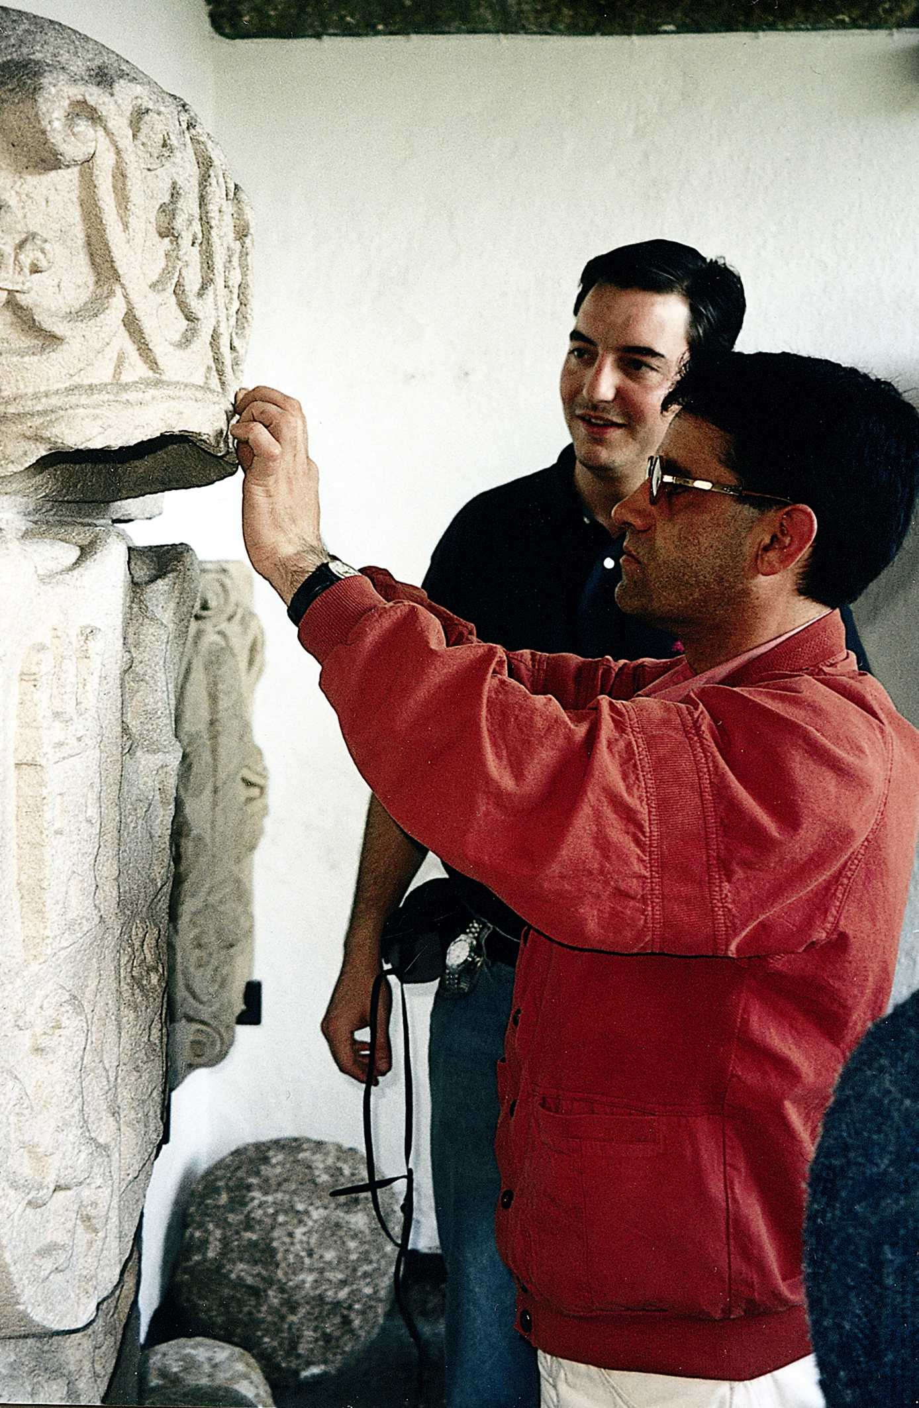

- Por otra parte, cuando ha terminado el servicio, el intérprete debe explicarle a posteriori a la persona sordociega algunos detalles que han sucedido durante la situación que han vivido, pero que no ha tenido tiempo de informarle porque estaba interpretando lo que se decía y que pueden ayudar a la persona sordociega a comprender mejor. Es lo que se puede denominar información residual.

- Los tiempos sociales son todos aquellos momentos en los que no se produce una situación de interpretación, pero en los que la persona sordociega necesita el apoyo de un intérprete: el tiempo previo al comienzo de un servicio individual, las pausas en las sesiones de trabajo, los descansos del café, los tiempos de comidas, los desplazamientos para ir al baño, en servicios de interpretación tales como actividades de ocio y tiempo libre en los que se hacen juegos, concursos, actividades; en general, son todos aquellos momentos en los que no se están transmitiendo mensajes, pero en los que la persona sordociega no puede quedarse sola y sigue necesitando los ojos y los oídos de su intérprete. En este caso, gran parte de la función del intérprete es la transmisión de la información del entorno exclusivamente, aunque haya momentos en los que también tenga que transmitir mensajes si la persona sordociega necesita contactar con personas que no compartan su sistema de comunicación.

- También en situaciones de desplazamientos. Además de guiar a la persona sordociega con la mayor seguridad posible, es habitual que el intérprete se comunique con ella (v. capítulo 10) y, dependiendo de los intereses y gustos de cada usuario, el intérprete tendrá que dar información del entorno por el que van pasando.

2.4.6. Cómo transmitir la información del entorno

- El intérprete debe buscar la claridad, la sencillez y la precisión en la transmisión de la información del entorno. Para ello, debe transmitir la información de forma ordenada; ofrecer primero información general y, después, completar con los detalles; seguir el orden de los acontecimientos; utilizar frases cortas y no una larga frase con subordinadas; utilizar palabras más conocidas o sinónimos más breves, etc. Estos recursos están a disposición del intérprete y él deberá aplicarlos dependiendo de las necesidades de cada caso.

- Incorporar la información cuando no interfiera con algo más prioritario (como cuando se está a medias de la interpretación de una idea) o cuando no distorsione la concentración o atención de la persona sordociega. En estos casos, si se sospecha que puede producir más confusión en la persona, es mejor terminar de interpretar ese tema, a no ser que sea fundamental para su comprensión o vaya a influir en una decisión. No debe distorsionar la recepción del mensaje, sino ser aclaratorio.

- Indicar una separación entre la información del entorno que le está aportando el intérprete y la interpretación de mensajes, para que la persona sordociega sea consciente en cada momento de dónde proviene la información.

- Para transmitir cualquier tipo de información, la posibilidad más sencilla es describirla directamente, tanto lugares, como personas, objetos, sentimientos, reacciones...

- Otra opción complementaria, muy interesante para explicar la forma de los espacios, de los objetos, las ubicaciones, etc., es dibujar con el dedo sobre la palma de la persona sordociega, o bien que el intérprete dibuje con sus manos formas y volúmenes en el aire y la persona sordociega siga sus movimientos poniendo sus manos sobre las del intérprete.

- Otro recurso para hacer llegar a la persona sordociega parte de la información del entorno es a través del contacto directo, siempre que sea posible. Una vez que el intérprete le ha explicado, por ejemplo, cómo es un determinado objeto que está decorando una sala y resulta curioso o interesante para la persona, puede ofrecerle tocarlo para que se haga una idea mucho más exacta de cómo es; o a la inversa: primero tocándolo y después explicándoselo.

Si tocamos los objetos, exploramos la habitación de un hotel o, por ejemplo, esta misma sala, obtenemos información por conexión directa. Esta información la conseguimos de forma más rápida que si nos la describen. Después podemos complementarla preguntando a nuestro intérprete aquellos detalles que nos interesen. Habitualmente, preferimos usar nuestras manos siempre que podemos, ya que pueden aportarnos más información y disfrutamos más. Por ejemplo, en un museo hallaremos mayor placer tocando una estatua que si simplemente nos la describen. (Álvarez, 1996).

En este punto solo se trata de ofrecerle esta oportunidad al usuario, nunca imponérsela, ya que habrá personas sordociegas que aún no tengan asumido el uso del tacto en su vida diaria.

Foto 5. Uso del tacto para el reconocimiento del entorno

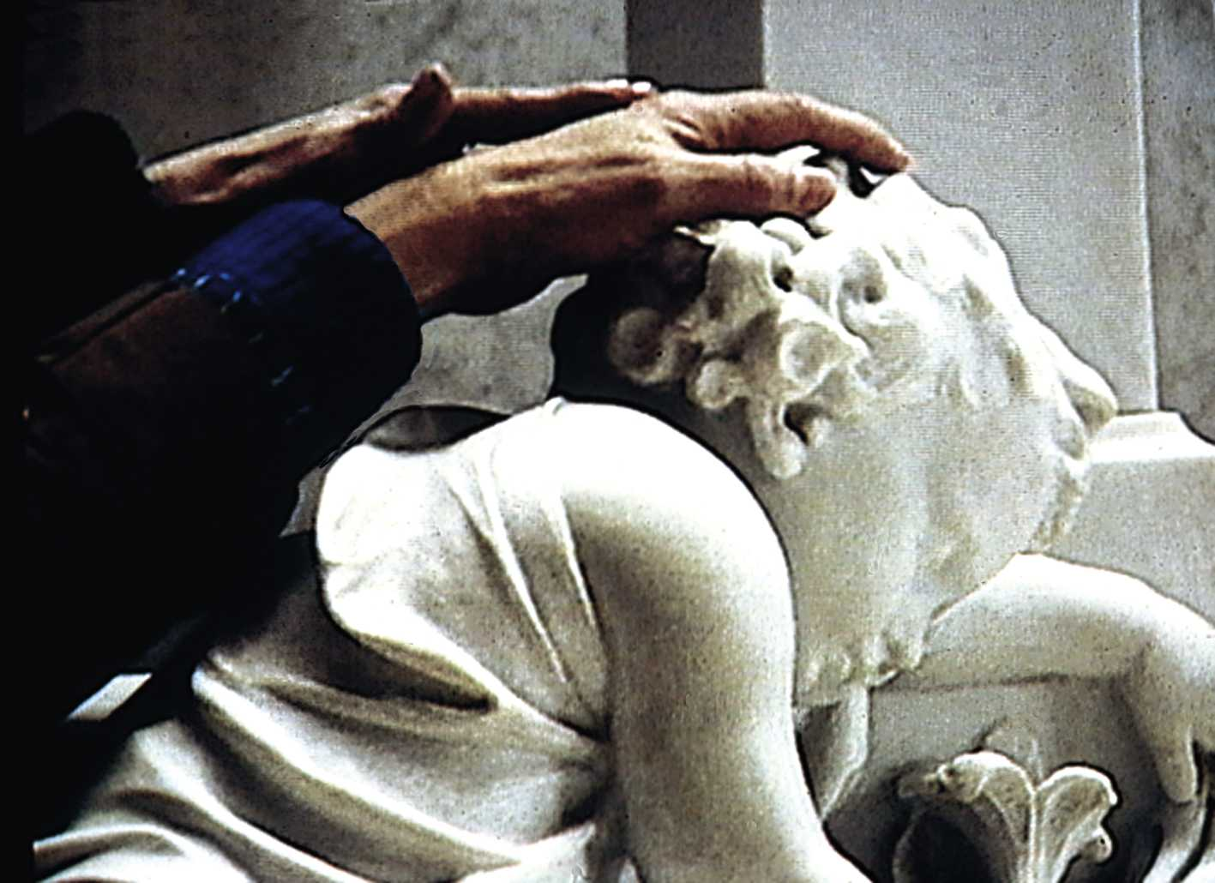

- La información de reacciones y emociones es posiblemente uno de los aspectos más complicados para el intérprete. Si la persona sordociega tiene restos funcionales en la vista, el oído o ambos, facilitará enormemente el trabajo del intérprete, ya que podrá hacerse su propia idea de lo que está captando directamente. Sin embargo, siempre quedarán aspectos que no puedan ser percibidos por sus sentidos deteriorados. En este caso, lo más aconsejable es que el intérprete haga una descripción directa y explícita de lo que ve y oye, complementando lo que percibe la persona sordociega.

En caso de que la persona sordociega no cuente con ningún resto sensorial, el intérprete cuenta con varios recursos para traducir una información intrínsecamente visual y auditiva en claves táctiles, dependiendo del sistema de comunicación que vaya a utilizar:

- Descripción directa y explícita de lo que el intérprete ve y oye.

- Suplir esos elementos (tono de voz, enfado, sonrisa, nerviosismo) por movimientos de las manos, brazos o cuerpo; fuerza y velocidad en la realización de los signos o en la articulación de las letras; presión sobre las manos de la persona sordociega; pausas tras las letras, palabras o frases; alargar las letras o los movimientos.

- Utilizar códigos particulares que se pueden acordar con el usuario en un momento determinado y que se irán desarrollando o enriqueciendo con el trato mutuo: se puede expresar impaciencia tamborileando con los dedos sobre la mano de la persona sordociega; colocar los brazos en jarras mientras la mano de la persona sordociega está sobre la del intérprete; acordar un signo que indique que alguien se está riendo o está triste; tocar de una determinada forma su mano para pedirle que repita…

- Hay un recurso esencial: en la comunicación táctil los sentimientos se transmiten mediante las manos y el cuerpo. Las manos del intérprete en contacto con las del sordociego pueden expresar distintos estados de ánimo (suyos y de los demás): los movimientos lentos y suaves pueden transmitir calma o confianza, también empatía; los movimientos rápidos y enfáticos pueden transmitir urgencia, autoridad o enfado; los movimientos leves pueden transmitir alegría, y los movimientos dubitativos pueden transmitir timidez o inseguridad. Es decir, que se pueden revestir los mensajes con este tipo de información táctil y darán a entender mucho más que palabras.

Por ejemplo, se puede decir «NO» en cualquier sistema de comunicación con matices muy diferentes: si las manos del intérprete lo hacen con un movimiento rápido y brusco o apretando fuerte la mano de la persona sordociega, indicará un NO rotundo y enfadado; si las manos del intérprete lo dicen con un movimiento entrecortado y lento, será un NO dubitativo e inseguro...

Todas estas señales pueden servir al intérprete para hacer ver a la persona sordociega los sentimientos y expresiones que se perciben en el interlocutor, tanto para transmitir los matices de su voz, como para hacerle comprender el estado de ánimo que su propio intérprete presenta.

Cuando alguien se comunica directamente con un sordociego, este puede captar a través de las manos si su interlocutor está nervioso, enfadado, si nos habla con interés o parece tener prisa, si está tenso o relajado. Se puede notar también cómo se mueve: por ejemplo, un movimiento continuo de su mano cuando deletrea puede indicarnos que se está riendo. (Álvarez, 2003).

- Hay que dar tiempo a la persona sordociega para que procese todos los datos que está recibiendo y pueda entender las situaciones que se están produciendo, puesto que no solo se trata de recibir un mensaje, sino de comprender todo lo que este conlleva: intenciones, connotaciones, consecuencias, reacciones…

- Si además se trata de una situación en la que se está demandando algo de la persona sordociega, es fundamental ser muy claro, preciso y tranquilo en la explicación de las pautas: le han hecho una pregunta y tiene que responder; en una reunión le toca levantarse y presentarse; se van a hacer unas votaciones y hay que levantar la mano; el médico le pide que abra la boca para explorarle pero que antes le responda unas preguntas…

- Si el intérprete sospecha que la persona sordociega no ha entendido bien alguna parte de la situación de interpretación, debido a alguno de los condicionantes que lo dificultan, tiene la posibilidad de repetir y aclarar, posteriormente, aquellos aspectos que considere importantes para la persona sordociega, cuando se produzca una pausa no muy lejana o un descanso, siempre que no sea esencial darla en el mismo momento de la interpretación. Es lo que llamamos información residual.

- Otro recurso fundamental para poder llevar a cabo esta transmisión de información es la anticipación: dar información por adelantado a la persona sordociega de la situación en que se van a encontrar, de lo que el intérprete está viendo antes de iniciar el servicio o de las alternativas que se le van a presentar, para que pueda ir asimilando los datos y después pueda reaccionar más rápidamente, no se le acumule toda la información y se eviten situaciones de precipitación.

2.4.7. Objetividad del intérprete

La transmisión de información del entorno es uno de los momentos en los que se pone más en evidencia la necesidad de contar con una actitud objetiva por parte del intérprete. Es en realidad una dificultad considerable para este profesional, pero que debe tener muy presente durante el desarrollo de su trabajo. En caso contrario, la persona sordociega estará inerme ante las posibles influencias de su intérprete y recibiría una información parcial y subjetiva que no le ayudaría a actuar de forma independiente.

En opinión de un elevado número de intérpretes y de muchas personas sordociegas, posiblemente la tarea más difícil de todas las encomendadas a un guía-intérprete es esta de la transmisión de la información del entorno. Muchas veces es complicado discernir si se trata solo de dificultades técnicas (es necesario tener una gran habilidad y experiencia para describir determinados aspectos del entorno de forma, clara, comprensible y atractiva para la persona sordociega) o, más bien, de complicaciones de naturaleza ética (Hermansson, 2000).

Es evidente que cuando se proporciona información del entorno, especialmente aspectos tales como las emociones y reacciones del interlocutor, el ambiente que envuelve una determinada situación, el comportamiento que está mostrando una persona en concreto, etc., el intérprete está, de alguna forma, «implicándose» y dejando entrever sus criterios de valoración, su escala de valores, su carácter, puesto que toda la información que entre y salga de él está cribada por el tamiz de su propia personalidad. Es inevitable, y la persona sordociega debe ser consciente de ello, que esa información esté impregnada por las experiencias, opiniones y criterios del intérprete. Es muy complicado conseguir una descripción aséptica y neutral. Pero, al menos, el intérprete deberá hacer uso del más alto grado de objetividad posible, y la persona sordociega, en su caso y si realmente está interesado en ello, deberá hacer un esfuerzo para tratar de conseguir otros elementos de juicio que le permitan discernir y «limpiar» esa imagen que le está llegando (contrastar la información con otras personas cuando sea posible, preguntar para conocer más detalles, ir conociendo poco a poco al intérprete para saber cuál es su estilo y su carácter, si es más negativo o más optimista…).

Por otra parte, resulta complicado ser neutral a la hora de determinar qué tipo de información se va a dar y cuál no. En primer lugar, porque para una persona vidente y oyente hay determinada información que puede ser muy obvia y, sin embargo, podría resultar curiosa o chocante para la persona sordociega. También el intérprete estará influido por sus propios gustos y preferencias, lo que solamente podrá solventar preguntando a la persona sordociega por sus intereses, asumiendo esta un papel activo y colaborando con el intérprete en la tarea (preguntando al intérprete en lugar de esperar a que este le bombardee con información prescindible para él, indicándole qué tipo de información le resultaría clarificadora, dándose a conocer).

2.5. Guía

Aunque todos los aspectos relacionados con las técnicas de guía vidente y todo lo que conllevan han quedado claramente expuestos en el capítulo 10, he aquí algunas matizaciones importantes relacionadas con esta tercera función de un guía-intérprete.

Durante el desarrollo de un servicio de interpretación, el profesional puede encontrarse con una tarea añadida, que es la de persona de apoyo en los desplazamientos. No todas las personas sordociegas con las que va a trabajar van a necesitar ni a solicitar este apoyo; dependerá de los restos visuales que tenga la persona, si ha recibido rehabilitación para los desplazamientos independientes, de la capacidad que tenga para realizarlo de forma autónoma (puede haber recibido entrenamiento, pero producirle temor), de los hábitos que tenga en su vida diaria (hay personas que necesitarían ir guiadas pero no lo aceptan), del tipo de servicio de que se trate, etc.

Habrá situaciones en las que la tarea de acompañamiento será fundamental, como en actividades de ocio y tiempo libre en exteriores, y otras en las que será un complemento a su función principal de intérprete, por ejemplo, para acompañarle al servicio en un descanso, guiarle hasta el comedor, hasta la cafetería para tomar un refresco, a buscar a otras personas con las que desea comunicarse…

Aunque pueda parecer una función secundaria o simplemente de apoyo, en realidad no es así. Generalmente, nunca se suele realizar de forma aislada, sino que mientras que se guía, el intérprete va comunicándose con el usuario, e incluso, con mucha frecuencia, transmitiéndole información del entorno. Así pues, es una tarea que exige del intérprete que asuma una gran responsabilidad y aplique el sentido común, la prudencia y la responsabilidad, además de las técnicas de guía aprendidas, para mantener, por encima de todo, un alto grado de seguridad.

Foto 6. Un grupo de intérpretes en una actividad de ocio y tiempo libre

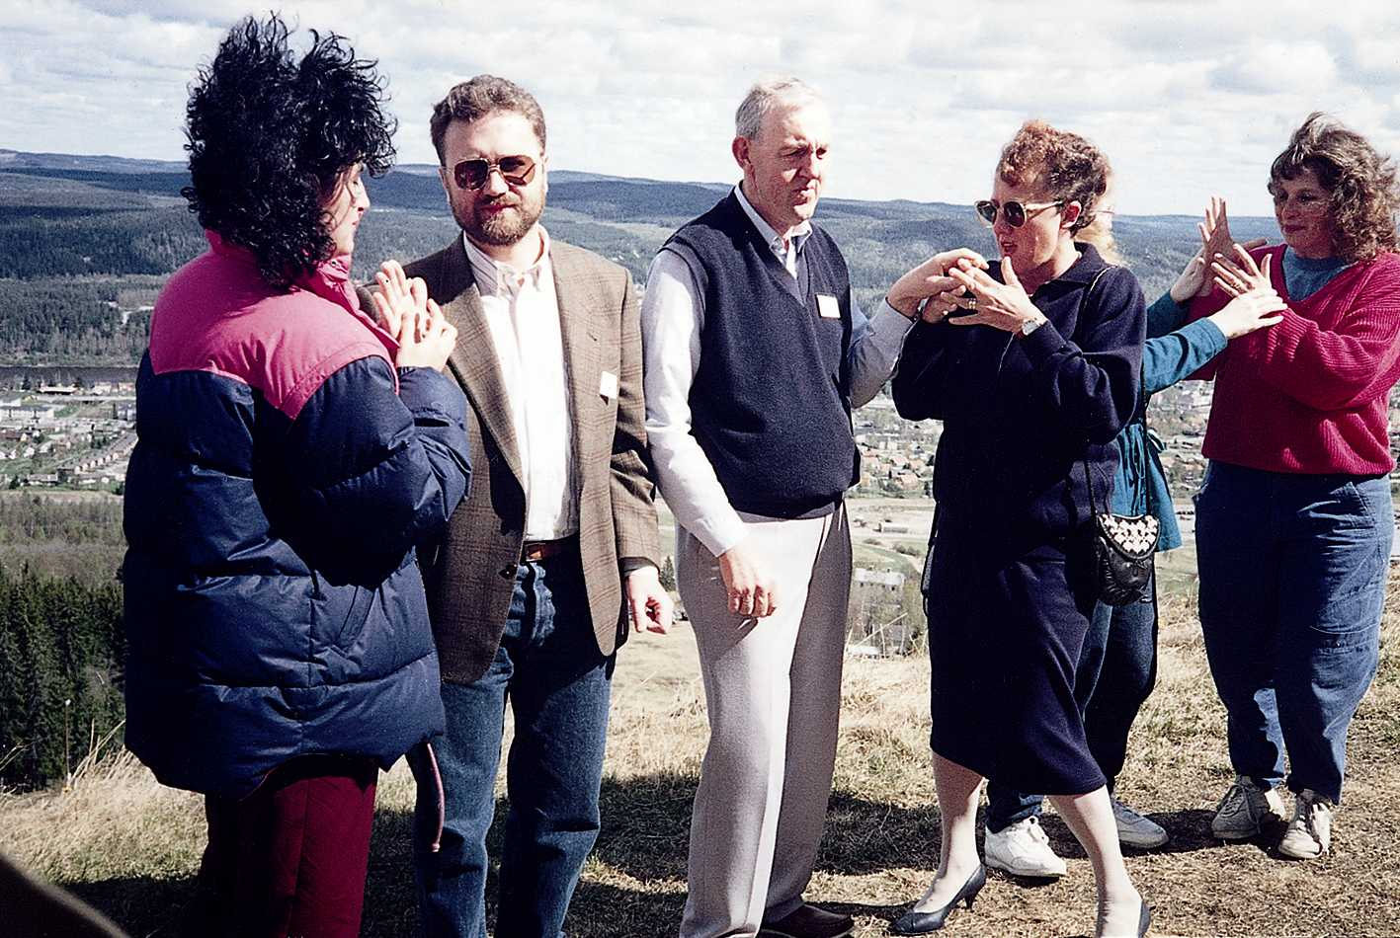

2.6. Dificultades de la guía-interpretación

Tras esta visión general de las distintas funciones que debe desempeñar el guía-intérprete, sería bueno reflexionar sobre distintos aspectos que van a afectar al desarrollo de su trabajo y que es bueno que tenga en cuenta para actuar en consecuencia y, dentro de lo posible, tratar de contrarrestarlos, adaptándose a cada situación y aplicando las técnicas y recursos apropiados.

- En primer lugar, hay que tener muy claro que el uso del tacto en los sistemas de comunicación manuales no proporciona una percepción tan clara, completa y global como una comunicación visual o auditiva, por lo que va a haber muchos aspectos de la comunicación que van a ser más difícilmente percibidos por ellos. Esto va a producir dificultades de discriminación de los elementos del mensaje y va a influir en el ritmo de la interpretación.

- La interpretación se puede ver obstaculizada por la situación de sus restos sensoriales y sus posibilidades reales de aprovecharlos: restos pequeños, fluctuantes, fatiga visual/auditiva…

- En general, la mayoría de los sistemas y formas de comunicación utilizados por el colectivo suelen ser mucho más lentos que la comunicación de la lengua oral utilizada por sus interlocutores. Además, los acontecimientos en los que se ven envueltos suelen ser muy rápidos. Surgen también situaciones imprevistas que van a producir un cúmulo de información que transmitir, lo que hace que el intérprete, muchas veces, tenga que actuar sin tener tiempo de explicar ni contextualizar a la persona sordociega para que sepa lo que está sucediendo. Entonces tendrá que explicárselo cuando la situación ya haya pasado.

- No hay que olvidar que las personas sordociegas están recibiendo concentrado por un solo canal, el tacto, toda la información que los demás perciben a través de la vista y el oído, con el cansancio que eso produce. La persona sordociega, por su parte, debe realizar grandes esfuerzos por «ver y oír» a través del tacto, es decir, que hacen muchas tareas al mismo tiempo:

...recibir lo que los intérpretes les pasan, procesar la información, adivinar las partes que se pierden y rellenar las lagunas con la información que reciben más tarde cuando se percatan de que tiene conexión con lo que se ha dicho anteriormente. Para todo ello precisa grandes dosis de concentración. Pero esta situación no se puede mantener mucho tiempo. (Ohlson, 1998).

- La dificultad para reconocer y procesar la información también estará influida por el nivel de conocimientos o la falta de ellos que pueda tener la persona sordociega (sobre el funcionamiento del mundo y la sociedad que le rodean, cultura general, conocimientos olvidados o no adquiridos como consecuencia de la discapacidad).

- En muchos casos la persona está funcionando con un nuevo sistema de comunicación recién aprendido, o con una adaptación del anterior que no resulta natural para ella.

- También influye el cansancio o frustración que puede sentir la persona sordociega por la necesidad de tener que pedir constantemente que le aclaren o repitan cuando no ha percibido bien los mensajes.

- Otra dificultad es que el intérprete, de quien dependen constantemente las personas sordociegas, reúna los requisitos adecuados para la comunicación: habilidad, concentración, que entienda bien la información para hacérsela entender al sordociego, su subjetividad al observar y sacar conclusiones para transmitir la información.

- El trabajo con personas sordociegas supone una gran cercanía física y, de alguna forma, también psicológica, ya que, al estar mucho tiempo juntos y compartir muchas tareas, se está transmitiendo mucha información personal: de carácter, de personalidad, de gustos y preferencias… Esto puede producir tensiones o cansancio.

- Un factor que influye enormemente es la cantidad de tareas que debe desempeñar el guía-intérprete, que suponen para él un gran esfuerzo y concentración.

Esto puede producir una serie de consecuencias:

- Pérdida de información por parte de la persona sordociega, quien, a su vez, tiene que tratar de adivinar la información que le falta.
- Frustración por una comunicación no satisfactoria.
- Malentendidos.
- Pérdida del sentido del mensaje.
- Y, especialmente, cansancio en ambos.

En estos casos, la persona sordociega debe comprender las dificultades que determinadas situaciones suponen para el intérprete y que son intrínsecas al funcionamiento de una sociedad oyente y vidente, y que, en muchos casos, son difíciles de contrarrestar. Por su parte, el intérprete debe tratar de mantener la calma y ser consciente de cuáles son las limitaciones y cuáles los recursos con los que cuenta para desempeñar su trabajo, además de ser comprensivo con las dificultades que tiene que superar la propia persona sordociega por su parte. En todo momento es importante recordar que persona sordociega e intérprete deben funcionar como un equipo de trabajo en el que cada uno tiene una función, unas limitaciones, y al que ambos aportarán su esfuerzo, paciencia y comprensión.

Foto 7. Un equipo de intérpretes en una situación de servicio colectivo

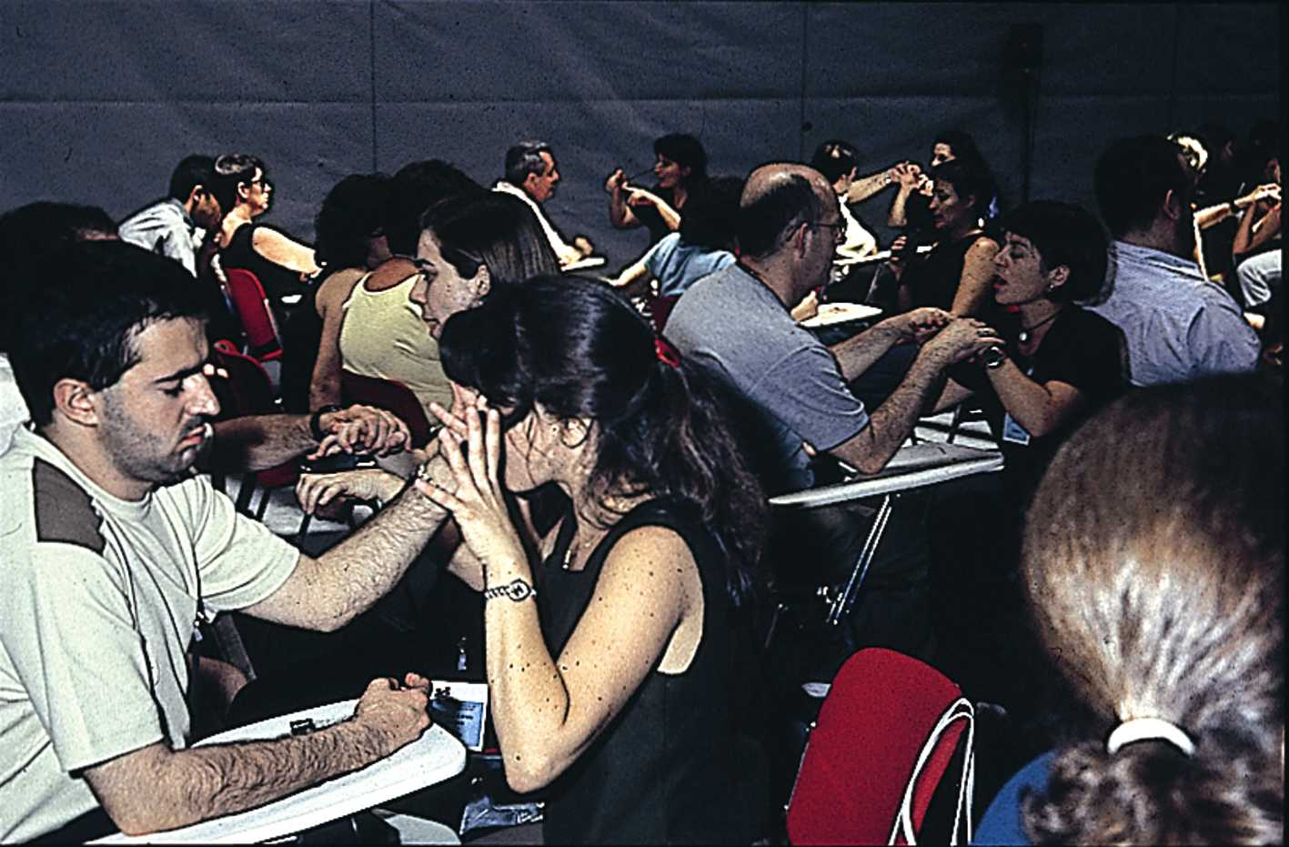

Volver al comienzo del capítulo / Ir al Índice

3. El guía-intérprete

3.1. El perfil profesional del guía-intérprete

Cuando hablamos de perfil en general, estamos haciendo referencia al «conjunto de rasgos peculiares que caracterizan a una persona o cosa». En el caso del guía-intérprete el perfil profesional hace alusión al conjunto de características que se consideran adecuadas para ser reconocido como un buen profesional, es decir, como «una persona que ejerce su profesión con relevante capacidad y aplicación» (Santos y Lara, 1999). Como puede suponerse, se habla de un perfil ideal, hacia el que debería tender cualquier persona que quiera mejorar constantemente en este trabajo, a través de la formación continua, la reflexión y el análisis profesional constantes, y la crítica constructiva.

Es cierto que

...si se pregunta a las personas sordociegas lo que ellos demandan de los intérpretes, las respuestas serán muy distintas unas de otras. Es normal, el hecho de que seamos sordociegos no significa que tengamos las mismas experiencias, necesidades y valores. Sin embargo, algunas exigencias básicas, por ejemplo, son que el intérprete debe tener habilidades para la comunicación y mantener el secreto profesional, pero aparte de esto, las exigencias de una persona a otra varían. (Ohlson, 1994).

Sin embargo, y aunque no es fácil hablar de conceptos tan abstractos y discutibles como estos que se están tratando, ya que van a depender mucho de la escala de valores individuales de cada persona y de la filosofía de la vida que cada uno tenga, a la hora de trabajar en una determinada profesión se hace necesario establecer unos requisitos mínimos para el buen desempeño de la misma.

Se podría decir que, para que una persona llegue a ser considerada como un buen profesional de la guía-interpretación, debería contar con una serie de requisitos, innatos unos y adquiridos otros, que le permitan desempeñar sus tareas con un adecuado nivel de calidad:

- Perfil y características individuales: cualidades personales, capacidades o habilidades intelectuales o cognitivas y valores éticos.

- Formación: cultura y formación específica.

- Actitud profesional: hacia los usuarios, los compañeros, la profesión.

3.2. Características individuales

Como se puede deducir de todo lo dicho hasta el momento, el trabajo de guía-intérprete con personas sordociegas presenta una serie de peculiaridades determinadas por el carácter único y especial de esta discapacidad. Ello exige que la persona que trabaja con este colectivo cuente con un bagaje personal, intelectual, moral y cultural que le capacite para el desempeño de su labor.

En este apartado se hace referencia a las características y rasgos personales del intérprete que influyen enormemente en su forma de enfocar el trabajo, de entender su función y de relacionarse con el usuario sordociego, y que van a hacer adecuado y a facilitar el desarrollo de su papel. Incluyen cualidades personales, del carácter, capacidades intelectuales o cognitivas, y valores éticos. Ya que sería imposible detallar cada uno de los rasgos deseables en este profesional, a continuación se reflejan los que se consideran más importantes:

- Capacidad de observación. Debe ser una persona atenta y vigilante para percibir las necesidades y características del usuario, ser sensible a sus reacciones, rescatar información del entorno que sea pertinente para la persona sordociega, percibir las necesidades de los compañeros…

- Flexibilidad y versatilidad, entendida como capacidad de adaptarse, de acomodarse fácilmente a las distintas situaciones sensoriales de los usuarios, distintos estilos comunicativos, necesidades individuales, niveles culturales, situaciones de interpretación, tareas y funciones, de saber «doblegarse» según las condiciones de un momento concreto sin perder el norte de su profesión. «A todas las personas sordociegas les gusta contar con un intérprete que tenga la actitud adecuada: una persona flexible y que haga que la comunicación fluya suavemente, no una máquina» (Bar-Tzur, 2000). Esto vendrá facilitado en parte por la experiencia de vida que tenga la persona.

- Autocontrol, que le permita enfrentarse con tranquilidad a situaciones complicadas y confusas que va a encontrarse en su trabajo; es él el que debe mantener la calma y aportar seguridad y claridad a la persona sordociega, quien no tendrá la información necesaria para poder controlar los acontecimientos. La disposición de ánimo del intérprete ante estas situaciones «desconcertantes» será la que marque el tono de los demás.

- Responsabilidad, madurez, seriedad y discernimiento para entender y asumir la responsabilidad que su trabajo conlleva, para entender los límites de su función y ser capaz de marcarlos o sobrepasarlos según su conciencia y profesionalidad le indiquen, para todos los aspectos éticos que la profesión conlleva.

- Creatividad y capacidad de improvisación, para resolver situaciones imprevisibles e insospechadas con las que tan frecuentemente se va a encontrar, para buscar recursos nuevos.

- Alto nivel de tolerancia al tacto. Puesto que el tacto es fundamental para este colectivo, es prioritario que no le sea molesto el uso de sistemas de comunicación táctiles, la cercanía y el contacto físico.

- Sensibilidad, para comprender que su trabajo se desempeña con seres humanos y no con máquinas, personas con situaciones vitales complicadas que demandan un trato humano a la vez que profesional.

- Solidaridad, espíritu de colaboración y capacidad de trabajo en equipo, ya que, frecuentemente, se va a encontrar con situaciones de interpretación colectivas, en las que un elemento fundamental es el apoyo y la complicidad entre los compañeros del equipo de trabajo. Hay que ser consciente de que la interpretación con estos sistemas de comunicación es cansado y que hay que compartir los esfuerzos entre todos.

- Saber priorizar. Tener claridad mental y tranquilidad para saber priorizar lo que es más importante en cada momento: la seguridad por encima de la comunicación durante los desplazamientos, priorización de la información que requiera un determinado servicio con un usuario en concreto, la anticipación de la información antes que la «charla»…

- Capacidades o habilidades intelectuales, de tipo lingüísticas, cognitivas y técnicas. Todas ellas se ejercitarán y pulirán a través de la formación y la práctica profesional.

El factor clave es la habilidad del intérprete para procesar información visual y auditiva compleja, absorber y entenderlo completamente, conforme a mi perspectiva particular. Después, expresarlo dentro de un marco de claridad sin perder ninguno de los ricos componentes culturales. Debe tener habilidad no solo para captar la información auditiva, sino además la habilidad de transformar la comunicación «visualmente ruidosa o estrepitosa» en información «visual o táctil tranquila, reposada». (Goujon, 2002).

Habilidad de comunicación, habilidad para detectar y seleccionar la información que puede ser relevante para la persona sordociega, memoria…

3.3. Formación

Uno de los objetivos fundamentales de la formación es dar a los futuros profesionales los conocimientos necesarios para desarrollar su trabajo, dotarles de las herramientas que necesitarán en el futuro y capacitarles para pensar por sí mismos a la hora de llevar a cabo su trabajo, dado que es imposible reflejar en la formación toda la realidad existente y cambiante. En un principio se trata de modelar, de construir sobre la materia prima que son sus condiciones personales y naturales, mencionadas anteriormente. Posteriormente, la formación consiste en mantener lo ya adquirido, profundizar en los conocimientos previos y establecer unos hábitos de formación continua y de inquietud constante por la mejora y el aprendizaje de la profesión.

La formación específica deberá abarcar (1) conocimientos de todas las áreas relacionadas con la profesión: los sistemas de comunicación, distintas disciplinas relacionadas con la sordoceguera (oftalmología, educación, orientación y movilidad...); (2) distintas habilidades requeridas: en métodos de comunicación, técnicas de guía, de transmisión de la información del entorno, lingüísticas, de interpretación, y (3) conocimientos de ética, además de (4) práctica-experiencia.

Así lo confirma Marjaana Suosalmi, ex-presidenta de la Deafblind Internacional (DbI),

...la formación de los profesionales que trabajan con personas sordociegas debe incluir los conocimientos relacionados con la materia, las habilidades necesarias para llevar a cabo un trabajo fructífero y las actitudes correctas. [...] Sin embargo, muchas veces solo se cultivan las habilidades, como por ejemplo las habilidades de comunicación. Es verdad que son de vital importancia en el trabajo con sordociegos, pero en general no es suficiente aprender a comunicarse. Un profesional debe tener además un amplio conocimiento de materias relacionadas con la sordoceguera. (Suosalmi, 1993).

Es decir, que se trata de buscar un equilibrio entre todos los aspectos involucrados en el desarrollo de la profesión.

Otro tema fundamental es el propio nivel cultural del intérprete, su bagaje de conocimientos y estudios y, más específicamente, su interés y esfuerzo por mantenerse constantemente informado de la actualidad y por mejorar su cultura general. Los servicios de interpretación a los que va a enfrentarse durante el desarrollo de su tarea profesional abarcan una amplia gama de entornos y situaciones: bancos, servicios sanitarios, conferencias, centros educativos... Aunque sería imposible demandar del intérprete un conocimiento profundo de todas las materias a las que se va a enfrentar, al menos debe tratar de buscar información, de ir ampliando su bagaje de conocimientos, de forma que su falta de cultura no sea una barrera más para la persona sordociega.

Para finalizar, se puede decir que un profesional de calidad viene dado por una amplia formación, una larga práctica y por el deseo de mejorar sus habilidades, conocimientos y profesionalidad tras finalizar su formación inicial.

3.4. Actitud profesional

Las mejores aptitudes y habilidades personales, pulidas por una buena formación y acrisoladas por el ejercicio de una práctica profesional, no servirían de nada si no estuvieran impregnadas por las adecuadas actitudes y comportamientos profesionales.

3.4.1. Código ético y Código de buenas prácticas

El Código ético que rige el trabajo de los intérpretes de lengua de signos y los guías-intérpretes es el mismo; es el que hace que ambos colectivos profesionales se mantengan en un alto grado de profesionalidad. Pero la situación de trabajar con personas sordociegas supone unos matices bastante diferentes originados por la cercanía física, la cercanía psicológica, la «necesidad» de la presencia del intérprete, la duración en el tiempo (se comparten más tiempos que no solo el de la pura interpretación lingüística), por lo que la persona sordociega está más «desarmada» y dependiente de su intérprete. Por eso se hace necesario un Código de buenas prácticas que aclare el rol del intérprete, que ponga límites a su función, que delimite las condiciones bajo las que se va a relacionar con los usuarios, que aporte matices más concretos a situaciones nuevas y distintas. Esto afecta a su relación con los compañeros, los usuarios y la profesión.

Así pues, además de estar vigentes y tener que cumplir los principios incluidos en el Código ético de la profesión, a continuación se incluyen algunos aspectos muy relevantes a tener en cuenta durante el desempeño del trabajo, que podrían constituir ese deseable Código de buenas prácticas que, aunque aún no existe por escrito, ya recoge la forma habitual de comportarse de los profesionales actuales, su filosofía de trabajo y su estilo y normas de actuación.

3.4.2. Comportamiento profesional

- Objetividad. Es una cualidad esencial para esta profesión, ya que constantemente se están viviendo situaciones en las que el intérprete maneja informaciones y datos susceptibles de soportar una gran carga de subjetividad, lo que concede al intérprete un gran poder de influencia sobre la persona sordociega, quien no tiene posibilidades de contrastar. Así lo demandan las personas sordociegas:

...hay más cosas que también se demandan del intérprete. Cuando voy al médico o quiero hacer una compra importante, la exigencia más importante son las habilidades profesionales y la objetividad, lo que significa que el intérprete debe ser una persona que no muestra su propia personalidad. La información que nos da debe ser objetiva, de forma que nuestras decisiones no estén influenciadas por ello. (Ohlson, 1994).

Si bien es deseable que el intérprete pase lo más desapercibido posible en cuanto a la comunicación que se establece entre las personas que interactúan, es importante tener en cuenta que ya por ejercer de intérprete se requiere que haga juicios de valor (sobre los usuarios, los contenidos y la situación de interpretación en general), para así decidir qué tipo de interpretación se adecúa más a las necesidades del usuario.

- Secreto profesional. Aunque este concepto está incluido de forma muy estricta en el Código ético, en el trabajo con personas sordociegas es importante introducir algunos matices. En servicios con personas sordociegas se comparten muchos momentos que se podrían considerar como «fuera de la situación de interpretación», como son los desplazamientos, los tiempos sociales, etc., durante los cuales las personas sordociegas conversan y comparten con su intérprete de forma confiada. Pero eso no es así. Es fundamental recordar que el secreto profesional abarca todo el tiempo que el intérprete esté con el usuario sordociego, y que toda la información recogida, sea cual sea su naturaleza, queda protegida por la confidencialidad.

- Estar en un segundo plano, ser prácticamente «invisible», lo que conlleva mantener una actuación discreta, sin destacar ni llamar la atención por su aspecto ni por su trabajo. El intérprete debe canalizar la atención hacia la persona sordociega, para que se establezca esa línea directa de comunicación entre ella y su interlocutor, demostrando que no es él el protagonista del servicio, sino la persona sordociega; el intérprete es un instrumento que permite el desenvolvimiento independiente de la persona sordociega.

- Imagen profesional, debe recordar en todo momento que con su apariencia física, su comportamiento y su trabajo está mostrando no solo su propia imagen, sino también la del colectivo y la de la profesión. Por ello, debe tratar de respetarla y dignificarla en todo momento. Debe mostrarse profesional pero amable, siendo un «facilitador» para todos los que participan en la situación de interpretación.

- Ecuanimidad. Tratar a todos los usuarios sordociegos por igual en el terreno profesional: no se pueden hacer diferenciaciones, eligiendo los servicios o los usuarios que utilizan los sistemas de comunicación más cómodos o que mejor nivel de comprensión tienen.

3.4.3. Relación con la persona sordociega

- Respeto como personas. No hay que verles como individuos con carencias y limitaciones, ya que se estaría priorizando su discapacidad y no su esencia. Ante todo, son personas, igual que los demás, y personas adultas. Esto debe quedar reflejado en la forma en que el intérprete se relaciona con ellas, tanto profesional como personalmente: cómo se dirige a ellas; no tratarlas como un objeto, no manipularlas ni manejarlas físicamente cuando tengan que moverse; no tratarlas como inferiores porque tengan una carencia sensorial o un ritmo diferente del resto… Hay que tratar de ser naturales, como haríamos con cualquier otra persona.

- No sobreprotegerles. Respetar y fomentar su sentido de la independencia. Ayudarles solamente en lo que ellos no puedan hacer por sí mismos debido a su discapacidad, ya que son adultos con capacidades y habilidades propias. Si no presentan otro problema, pueden hacer cualquier cosa.

- No tomar decisiones por ellos, sino ofrecerles todas las posibilidades y que ellos elijan, es decir, darles toda la información para que ellos hagan sus propias elecciones, tomen sus propias decisiones y resuelvan sus problemas. Precisamente, el objetivo de contar con intérpretes es que puedan funcionar de forma independiente y autónoma, que puedan tener mayor control de sus vidas. No se puede decidir por ellos porque sea más rápido o más cómodo, no se puede olvidar que si la persona sordociega pudiera ver y oír, el intérprete no estaría allí.

Una definición de independencia consiste en la libertad de influencia, guía o control de otros. Aunque las personas sordociegas necesitan la asistencia de otros para hacer algunas cosas, deben decidir cuándo y dónde la precisan y organizar su obtención. Hay que resistir la tentación de entrometerse y dar a la persona la oportunidad de actuar de forma independiente, con el fin de aumentar su seguridad, confianza en sí misma y orgullo. (Sauerburger, 1993).

- Trato de igualdad. El intérprete sabe que, aunque tenga la «ventaja» de ver y oír, no es superior a la persona sordociega; podría pensar que él tiene el poder, sentirse superior porque tiene el acceso a la información y la persona sordociega depende de él. Sin embargo, hay que recordar que no hay una relación de poder, sino una relación profesional. El intérprete es un trabajador que ofrece un servicio profesional a un usuario sordociego.

- Distancia profesional. Es cierto que para algunas personas sordociegas solicitar el servicio de un intérprete es, en muchos casos, no solo un servicio, sino una oportunidad de encontrarse con la grata posibilidad de reunirse con una persona que sabe comunicarse con él en medio de este oscuro mundo de silencio y oscuridad, de salir de su soledad y aislamiento. La necesidad de comunicarse y de compañía es vital en estos casos. Así, pueden demandar, o suponer que pueden demandar, más de lo que realmente puede darles un intérprete. Además, el hecho de pasar mucho tiempo juntos y muy cerca, genera un exceso de confianza que puede llevar a confusiones. Por su parte, también el intérprete, llevado por el deseo de ayudar, por su poder de influencia o su formación previa, puede incurrir en asumir funciones que no le corresponden y van más allá de su papel. Es fácil, si no se está alerta, convertir al intérprete en un asesor que le ayude a aclarar sus problemas, en un amigo con quien se comunica bien, que le informa y le hace sentirse integrado y con quien quiere compartir más momentos, en un psicólogo que le escucha y le comprende...

No se puede olvidar que, aunque es cierto que hay que tratar de hacer ese encuentro agradable, no es adecuado exceder las expectativas, ni implicarse en el desarrollo de los servicios, ni caer en el desempeño de funciones que no se corresponden en absoluto con la realidad de la profesión. No es mejor intérprete el que más «ayuda», ni el que «sonríe más», sino el que recuerda que está ejerciendo un trabajo profesional al que la persona sordociega tiene derecho.

- Respeto a las necesidades. El intérprete debe recordar en todo momento que

...para la persona sordociega supone un gran esfuerzo y energía recibir la información lingüística, ya sea a través de su visión o táctilmente, conceptualizarla, representarla en su mente, y todo ello sin ser capaz de ver bien la comunicación. Hace falta mucha concentración, inteligencia y paciencia para trabajar con intérpretes, igual que los intérpretes para trabajar con sordociegos. Se debe tener respeto mutuo y trabajar en equipo para poder funcionar bien. (Goujon, 2002).

Por ello deberá respetar las necesidades que conlleve este esfuerzo, a la vez que demandará del usuario sordociego el respeto necesario a sus propias necesidades (descanso, silencio…).

- Espíritu de equipo. Lo ideal para que la interacción tenga éxito es que ambos miembros del tándem se sientan parte de un equipo de trabajo en el que cada uno cumpla una función y en el que reine el respeto mutuo. Esto reza también a la hora de buscar la comodidad y las mejores condiciones de trabajo para ambos: se trata de una negociación, un constante diálogo e intercambio para llegar a un acuerdo que sea lo más conveniente para los dos.

- Dialogar y negociar. Puesto que este trabajo supone una gran cercanía y un contacto muy estrecho, es imprescindible dialogar para hacer saber al otro las cosas que puedan molestar, porque eso afecta a todo el desarrollo del trabajo: olores, si se está colgando demasiado en tus brazos... En cualquier caso, y debido a la cercanía que se mantiene durante el tiempo de trabajo, es importante no utilizar olores demasiado fuertes que puedan incluso molestar en la recepción de la información: perfumes, aftershave, olores de comida, tabaco… Los aspectos delicados, que puedan herir susceptibilidades, necesitan ser considerados de forma especial y delicada, tanto desde el punto de vista del intérprete como del sordociego.

Como conclusión se puede afirmar que la guía-interpretación es una tarea de gran responsabilidad, al igual que el papel que ejercen otros profesionales que trabajan con este colectivo. Exige del guía-intérprete unas determinadas características personales, una buena formación y una buena actitud profesional. Todo ello encaminado a proporcionar a las personas sordociegas un servicio al que tienen derecho para tratar de suplir la carencia de sus dos sentidos y para conseguir una vida independiente.

Contar con un servicio de intérpretes altamente formados: no hay nada más importante para permitirme moldear mi propia vida y dotarla de calidad. En este caso la responsabilidad de dar forma a mi vida de la mejor manera posible es solo mía. (Ohlson, 1994).

Volver al comienzo del capítulo / Ir al Índice

Ejercicios de autoevaluación

1- Las funciones que debe desempeñar un guía-intérprete son:

a. Interpretar, contextualizar y guiar.
b. Preparar el entorno y reunirse previamente con el usuario.
c. Ninguna de las dos anteriores.

Ver solución

2- En un servicio individual en la consulta de un médico de cabecera, el intérprete deberá:

a. Recoger información previa de la persona sordociega sobre el tema del servicio.
b. Explicarle cómo es la consulta una vez que estén dentro.
c. Interpretarle lo más rápidamente posible para que no se pierda ningún detalle de la información.

Ver solución

3- Para iniciar una conversación con una persona sordociega con resto auditivo, es necesario:

a. Acercarse diciendo su nombre, tocarla suavemente y presentarse.
b. Acercarse y hablarle para empezar la conversación.
c. Hablarle desde lejos para que no se asuste al tocarla.

Ver solución

4- Si el intérprete tiene que ausentarse por unos momentos:

a. No debe decir nada a la persona sordociega para no molestarla.
b. Debe avisarla.
c. Avisarla cuando haya regresado.

Ver solución

5- El guía-intérprete:

a. Debe transmitir el 100 % de la información del mensaje.
b. Debe transmitir el 100 % de la información del mensaje, pero teniendo en cuenta el ritmo y las posibilidades de la persona sordociega.
c. Debe transmitir los mensajes lo más rápidamente que él pueda, para que no se escape ningún detalle.

Ver solución

6- En la reunión de pre-interpretación con el usuario, el intérprete debe:

a. Recopilar toda la información posible.
b. Recoger los datos esenciales para iniciar el servicio de interpretación.
c. Charlar con la persona sordociega para conocerse mutuamente.

Ver solución

7- Los factores esenciales que influyen en la preparación del entorno son:

a. Aquellos que faciliten la recepción del mensaje por parte de la persona sordociega.
b. Los que permitan al intérprete tener una visión completa de la sala para dar información del entorno a la persona sordociega.
c. La comodidad del intérprete para que pueda transmitir bien los mensajes.

Ver solución

8- Para contextualizar a la persona sordociega:

a. Es necesario tener en cuenta: la situación concreta de interpretación y las características individuales de la persona sordociega.
b. Es aconsejable transmitir toda la información posible para que la persona sordociega comprenda bien la situación de interpretación.
c. Las dos anteriores.

Ver solución

9- La interpretación lingüística consiste en:

a. Transcribir los mensajes que se reciben en el sistema de comunicación de la persona sordociega.
b. Transmitir los mensajes, transfiriendo el contenido y las ideas que subyacen en ellos.
c. Repetir fielmente el mensaje que se ha recibido.

Ver solución

10- El perfil profesional del guía-intérprete depende de:

a. Las características individuales, la formación y la actitud profesional.
b. La voluntad y el buen hacer de la persona.
c. El interés que la persona demuestre.

Ver solución

Volver al comienzo del capítulo / Ir al Índice

Bibliografía

Álvarez, D. (1992a). La comunicación con sordociegos. En: Discapacidad y sistemas de comunicación. Documento 31/92. Madrid: Real Patronato de Prevención y de Atención a Personas con Minusvalía.

Álvarez, D. (1992b). Creación de servicios para sordociegos en España. En: Álvarez, D. Y ese tacto es mi realidad. Montevideo: Fundación Braille del Uruguay (pp. 21-26).

Álvarez, D. (1992c). Marco general de la sordoceguera. Asistencia, formación y empleo. En: Álvarez, D. Y ese tacto es mi realidad. Montevideo: Fundación Braille del Uruguay (pp. 5-10) (ponencia presentada en la II Conferencia nacional para sordociegos).

Álvarez, D. (1992d). Uso de métodos de comunicación y cómo funcionan socialmente los sordociegos en España. En: Álvarez, D. Y ese tacto es mi realidad. Montevideo: Fundación Braille del Uruguay.

Álvarez, D. (1996). ¿Cómo interpretar el entorno a una persona sordociega? En: Actas de la Conferencia Europea de intérpretes de lengua de signos. Barcelona: Asociación de Intérpretes de Lengua de Signos.

Álvarez, D. (1997). Una nueva filosofía, un cambio de actitud. En: III Conferencia nacional de personas sordociegas. Madrid, 5/7 de junio, 1995. Madrid: Organización Nacional de Ciegos Españoles, Fundación ONCE.

Álvarez, D. (2003). La información visual: elemento clave en el rol del guía-intérprete. En: Actas del I Congreso de FILSE. Córdoba: Federación de Intérpretes de Lengua de Signos.

Álvarez, D. y Leyton, A. (coords.). (1992). II Conferencia Nacional de personas sordociegas. Madrid, 27 de febrero-3 de marzo 1991. Madrid: Organización Nacional de Ciegos Españoles, Fundación ONCE.

Buscató, J.M. (2001). Cómo desarrollar las relaciones interpersonales. En: Actas de la IV Conferencia Estatal de Personas Sordociegas. Madrid: Asociación de Sordociegos de España (2001).

Cebrián, M.D. (2003). Glosario de discapacidad visual. Madrid: Organización Nacional de Ciegos Españoles.

Duncan, L. y Bagley, M. (1999). Communication. Issues for older adults who have vision and hearing losses. En: Proceedings of the Seminar on elderly deafblindness. Osimo, Italia: Lega del Filo d’Oro.

García, M. (2001). ¿Jugamos un partido? En: Actas de la IV Conferencia Estatal de Personas Sordociegas. Madrid: Asociación de Sordociegos de España.

Goujon, J. D. (2002). Situational study: deaf-blind interpreting. En: American sign language interpreting resources.

Grassick, S.B. (1998). Deafblindness: a training package for support providers. Perth, Australia: West Australian Deaf-Blind Association.

Hermansson, M. (2000). Interpreting the environment. En: Peckford, R.W. (dir.). Proceedings of an International Symposium on developments and innovations in interpreting for deafblind people. Durham: CACDP.

Kinney, R. (1972). Vida independiente sin vista ni oído: que el sordo pueda oír... : que el ciego pueda ver... : que el sordo-ciego pueda comunicarse... (Traducción de Arturo Vega Bernardo de Independent living without sight and hearing). Winnetka, Illinois: The Hadley School for the Blind.

Lahtinen, R. (1998). Estrategias de comunicación creativas y holísticas para personas con dificultad sensorial doble y sus familiares. En: Actas del Grupo Europeo del Síndrome de Usher, Novena reunión, Madrid 16-18 julio 1987 (pp. 71-74). Madrid: Organización Nacional de Ciegos Españoles.

Ohlson, S. (1994). Ponencia inaugural. En: Report of an European workshop on training of interpreters and development of interpreting services for deadfblind people. Lisboa: Casa Pia de Lisboa.

Ohlson, S. (1998). What happens when a deafblind person doesn’t understand the context of something which is said? No publicado.

Santos, E. de los y Lara, P. (1999). Técnicas de interpretación de lengua de signos. Madrid: Confederación Nacional de Sordos de España.

Sauerburger, D. (1993). Autonomía sin ver ni oír: sugerencias para profesionales que trabajan con adultos sordociegos. (Traducción de Aurora Suengas, para uso interno de la ONCE, del original Independence without sight or sound: suggestions for practitioners working with deaf-blind adults. New York: American Foundation for the Blind).

Suosalmi, M. (1993). Education of professionals working within services for deafblind people. En: Fifth Helen Keller World Conference. Osimo, Italia: Lega del Filo d’Oro.

Recursos electrónicos:

Bar-Tzur, D. (2000). Interpreting and working with deafblind people [en línea]: <http://www.theinterpretersfriend.com/db/Ig4db.html>. [Consulta: junio 2004].

Volver al comienzo del capítulo / Ir al Índice

